İçindekiler

Uygulamalarla SQL Öğreniyorum 4

Giriş 4

SQL Ne Demektir? 4

İlişkisel Veritabanı Sistemleri (RDMS) 4

Temel SQL Komutları 5

Data Manipülasyon Komutları 5

Database Manipülasyon Komutları 5

Select Komutu 5

Insert Komutu 6

Update Komutu 6

Delete Komutu 7

Where Şartı Kullanımı 8

Distinct Komutu 14

Order By Komutu 15

Top Komutu 17

Örnek Satış Datası 18

Aggregate Fonksiyonlar 18

Group By Kullanımı 19

SQL Server Veri Tipleri 26

İlişkisel Veritabanı Sistemleri (RDMS) 29

SQL Server Tablo Oluşturma 29

Veri Oluşturma 33

Join İşlemleri 34

INNER JOIN 34

LEFT JOIN 34

RIGHT JOIN 35

FULL JOIN 35

ALIAS KULLANIMI 35

GROUP BY KULLANIMI 36

E-Ticaret Datası Sorgulama 37

Örnek-1 37

Örnek-2 38

Örnek-3 39

Örnek-4 39

Örnek-5 40

Örnek-6 40

Sub Query 41

SubQuery Giriş 41

Örnek 42

Örnek: Müşterinin Sepete Eklediği Son Ürün 43

String İşlemleri 44

ASCII VE CHAR 44

SUBSTRING 44

CHAR INDEX 45

CONCAT, CONCAT_WS 45

FORMAT 46

LEFT, RIGHT, LEN 46

TRIM, LTRIM, RTRIM 47

LOWER, UPPER, REVERSE, REPLICATE 48

REPLACE 49

Uçtan Uca SQL Server 50

Sistem Database’leri 50

Master DB 51

Model DB 51

MSDB 52

Temp DB 52

T-SQL Kodları 53

Data Definition Language (DDL) Kodları 53

Değişken Kullanımı 53

Date Time fonksiyonları 54

T-SQL’de Döngüler 56

Index 58

Büyüyen Veride Performans Hesaplama 59

Index Uygulama 60

INCLUDED COLUMN 61

Birden Fazla Index Oluşturma 63

Unique Index 65

Index Bozulmaları (Fragmantation) 67

Index Fragmantation Uygulaması (Fill Factor) 70

İstatistikler 72

View 75

User Defined Functions 76

Gün Adını Getiren Fonksiyon 78

İki Parametreli Fonksiyonlar 80

Table Valued Functions 81

Stored Procedure 83

Turnike Geçiş Sistemi Örneği 83

Stored Procedure Oluşturma 86

Stored Procedure Kullanmanın Faydaları 88

Trigger 91

Toplam Tablosu Oluşturma 92

Toplam Tablosu Insert Trigger 93

Toplam Tablosu Delete Trigger 94

Toplam Tablosu Update Trigger 94

Trigger ile Son Kaydı Loglama 95

Trigger ile Loglama 97

Instead of Trigger 100

Kaynakça 101

# Uygulamalarla SQL Öğreniyorum

## Giriş

### SQL Ne Demektir?

**SQL = Structured Query Language (**Yapısal Sorgulama Dili**)**

Veritabanlarındaki verileri yönettiğimiz bir çeşit kodlama dilidir.

### İlişkisel Veritabanı Sistemleri (RDMS)

Tekrar eden verileri tekilleştirmek amacı ile yapılandırılan veritabanı sistemleridir.

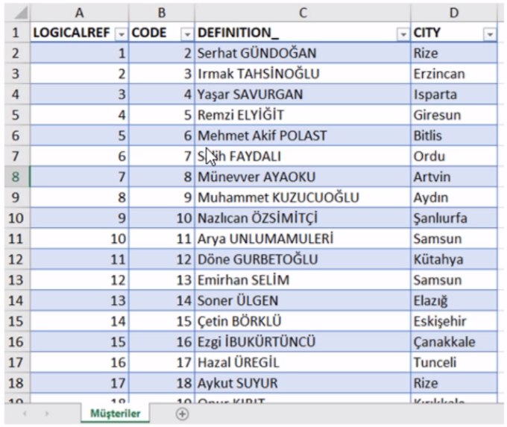

## Temel SQL Komutları

### Data Manipülasyon Komutları

* **SELECT :** Veritabanından kayıtları çeker.
* **UPDATE :** Bir tablodaki kaydın bir ya da daha fazla alanını günceller, değiştirir.
* **DELETE :** Bir tablodan kayıt siler.
* **INSERT INTO :** Tabloya yeni kayıt ekler.
* **TRUNCATE TABLE :** Tablonun içini boşaltır.

### Database Manipülasyon Komutları

* **CREATE DATABASE :** Yeni veritabanı oluşturur.
* **ALTER DATABASE :** Bir veritabanının özelliklerini değiştirir.
* **CREATE TABLE :** Yeni bir tablo oluşturur.
* **ALTER TABLE :** Bir tablonun özelliklerini değiştirir.
* **DROP TABLE :** Bir tabloyu tamamen siler.
* **CREATE INDEX :** Index oluşturur.
* **DROP INDEX :** Index’i siler.

### Select Komutu

**Select** komutu veritabanından kayıtları çekmemizi sağlar.

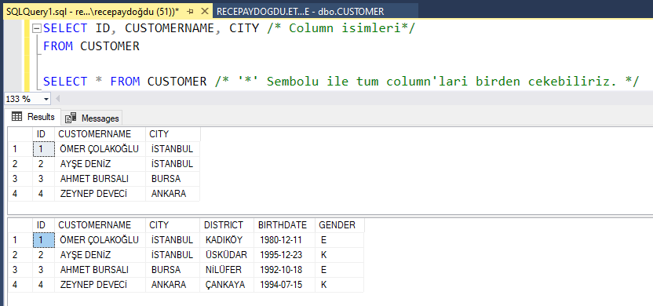

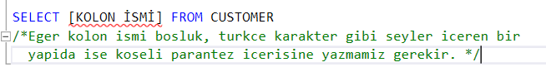

### Insert Komutu

Bir tabloya kayıt eklediğimiz komut.

CUSTOMER isimli tablomuzda şuan 4 kaydımız var. 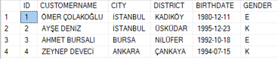

**INSERT INTO** komutu ile yeni bir kayıt ekleyelim.

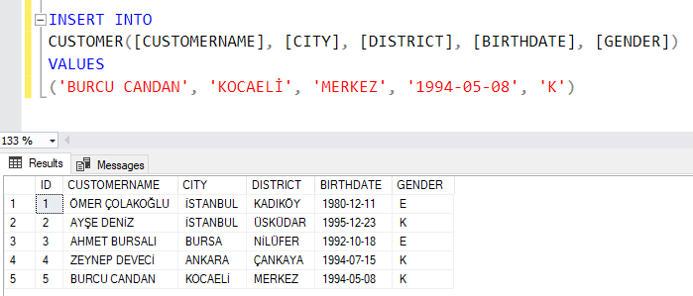

### Update Komutu

Veritabanındaki tablolarda herhangi bir ya da birden fazla alanı değiştirmek istediğimizde **UPDATE** komutunu kullanırız.

AGE adında yeni bir sütun ekledik. 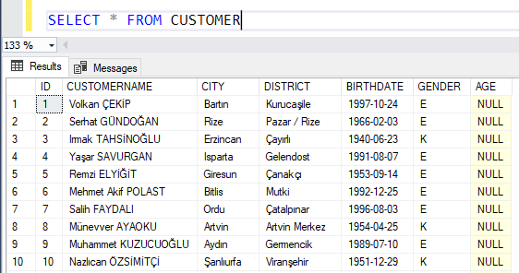

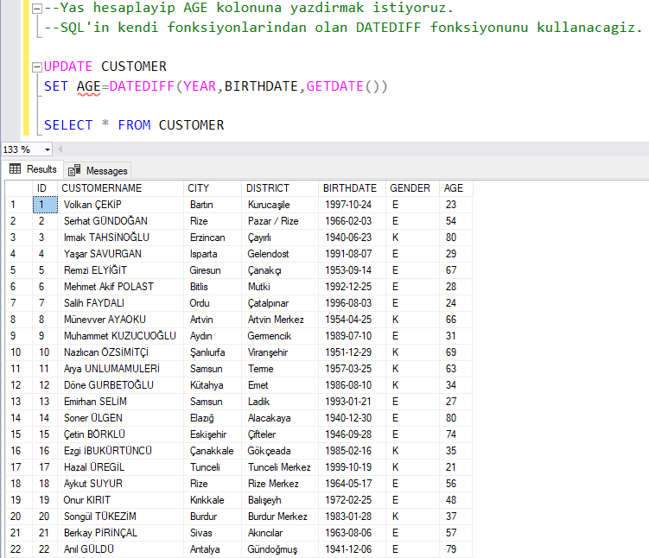

### Delete Komutu

Tablonun içindeki verileri siler. 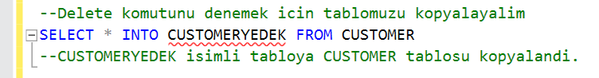

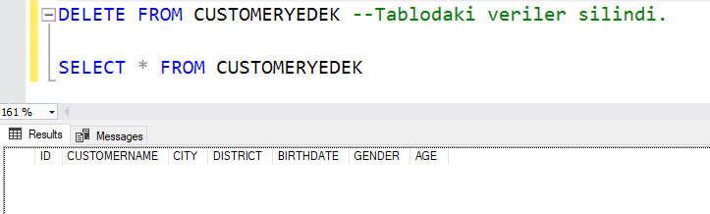

CUSTOMERYEDEK isimli tabloya yeni bir kayıt eklediğimizde içi boş olduğundan, ID değerinin 1’den başlamasını bekleriz. Fakat öyle olmaz, önceden 1000 adet kaydımız vardı. Tabloyu DELETE ile boşalttıktan sonra yeni bir kayıt eklediğimizde ID 1001’den saymaya başlayacaktır.

Bu durumun önüne geçmek için **TRUNCATE TABLE** komutunu kullanmamız gerekir.

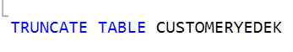

### Where Şartı Kullanımı

Normalde **SELECT * FROM CUSTOMER** derken tüm müşterileri çekeriz.   
İsmi *Ömer Çolakoğlu* olan müşteriyi çekmek istediğimizde **WHERE** şartı bize yardımcı olacaktır.

Ya da yaşı 20’den büyük olan müşterileri çekmek istediğimiz zaman yine **WHERE** şartı kullanırız.

**WHERE** şartı sadece SELECT’de değil UPDATE ve DELETE komutlarında da geçerlidir.

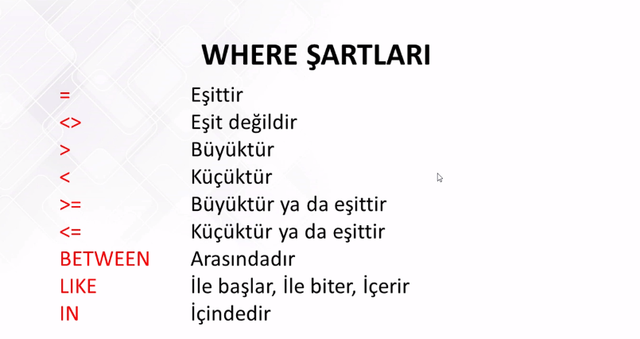

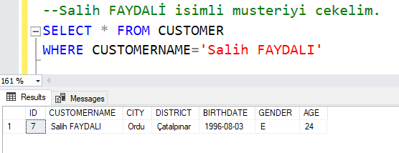

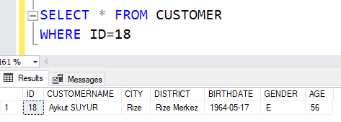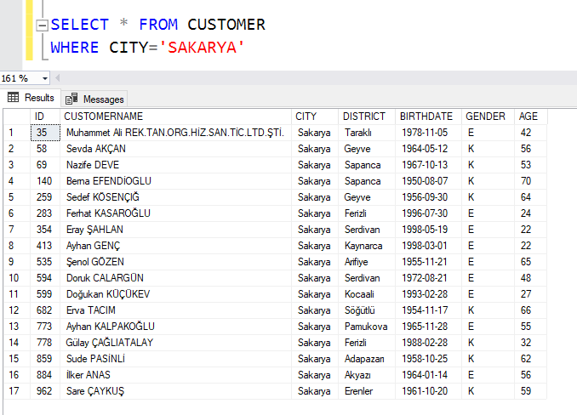

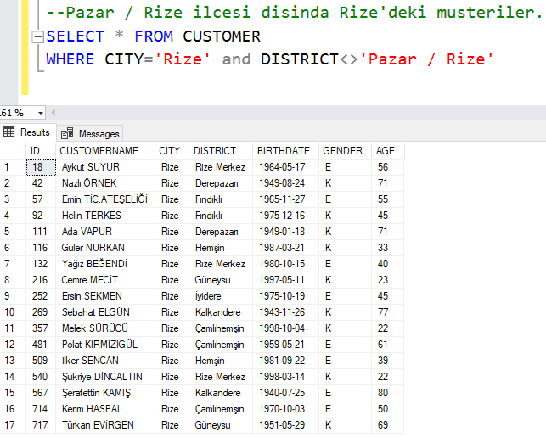

#### BETWEEN

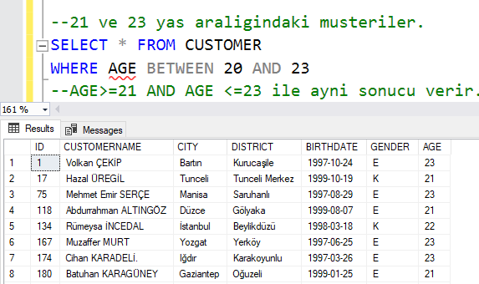

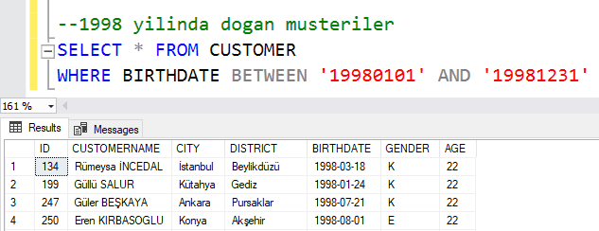

#### LIKE

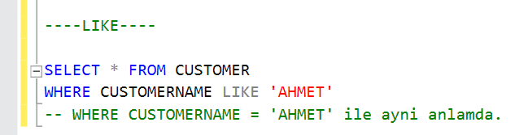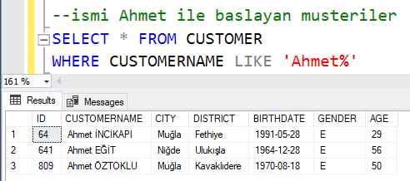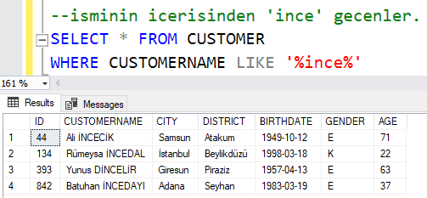

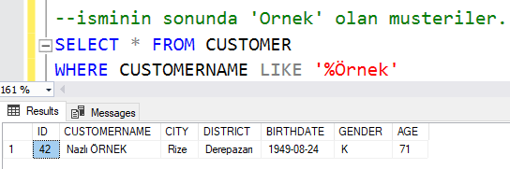

#### IN

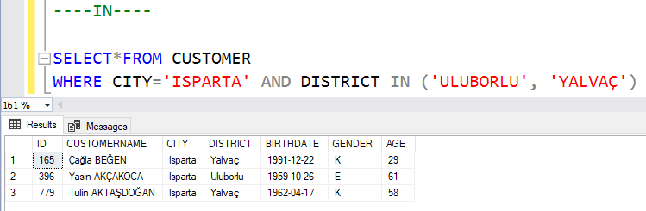

#### NOT IN

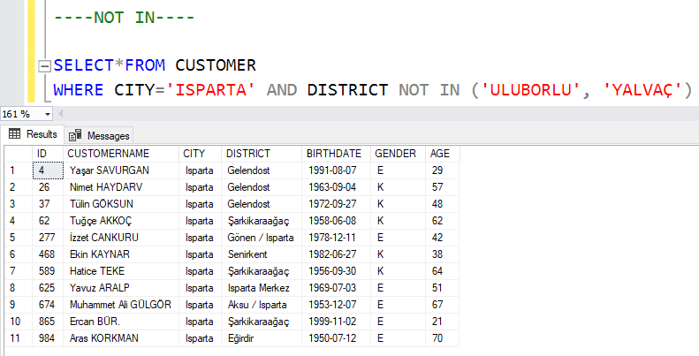

#### DELETE Komutu ile WHERE Şartı Kullanımı

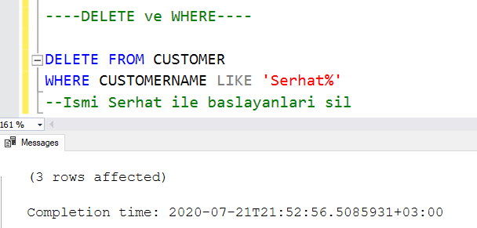

#### UPDATE Komutu ile WHERE Şartı Kullanımı

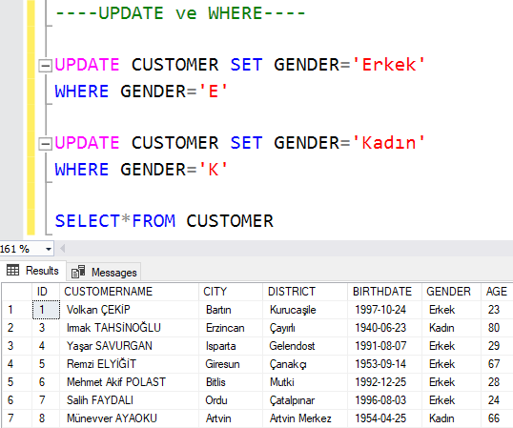

### Distinct Komutu

**DISTINCT** komutunu SELECT içerisinde kullanırız, tekrar eden satırlar için tek bir değer döndürür.

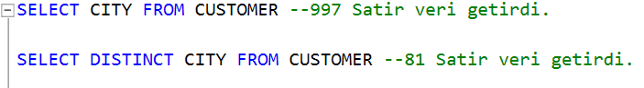

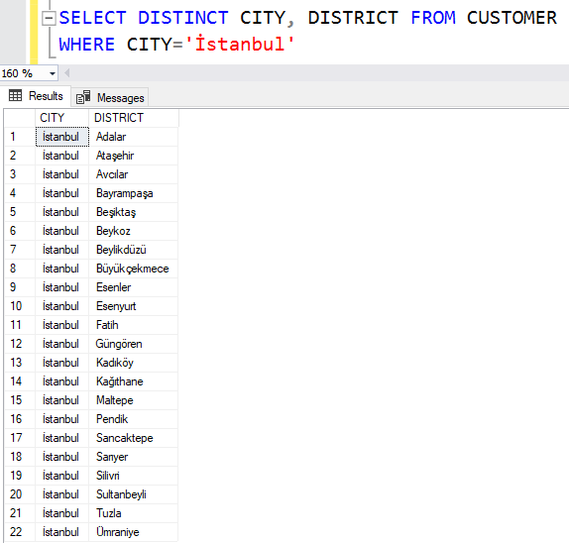

### Order By Komutu

**ORDER BY** bir sıralama komutudur.

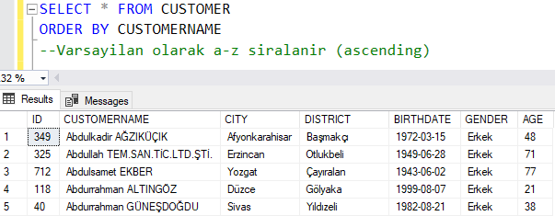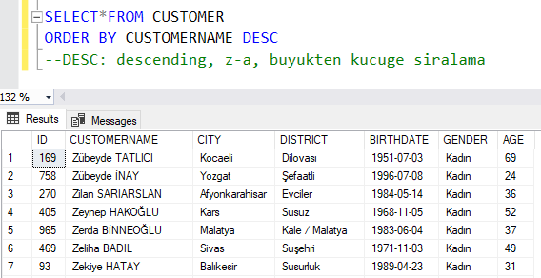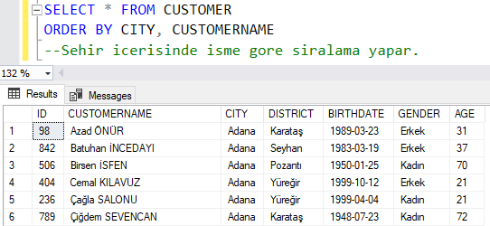

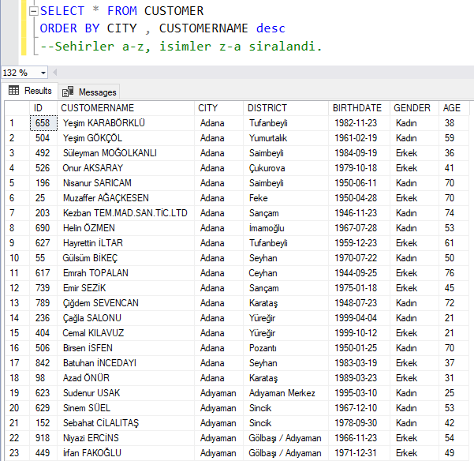

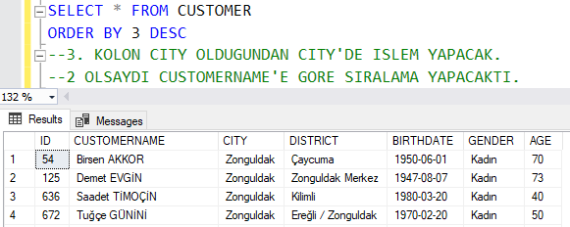

### Top Komutu

**TOP** Komutu veri setinde belirli bir sayı kadar ya da belirli bir yüzde kadar satır döndürmemizi sağlar.

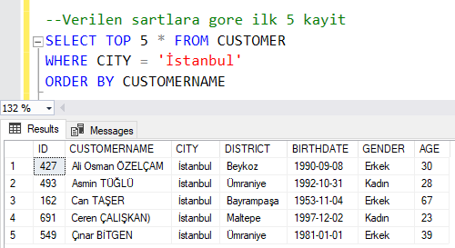

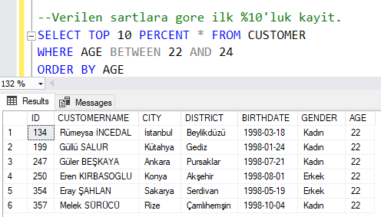

## Örnek Satış Datası

Gerçek bir veri seti üzerinde işlemler yapmak için örnek satış veritabanımızı SQL Server’a ekledik.

### Aggregate Fonksiyonlar

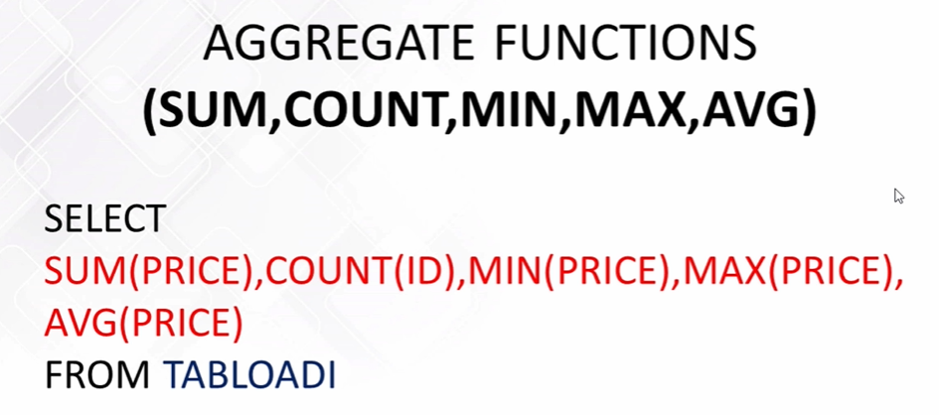

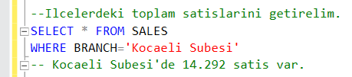

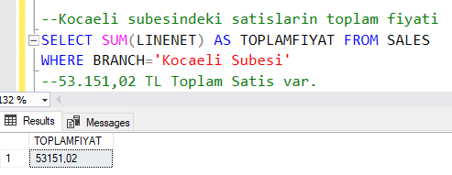

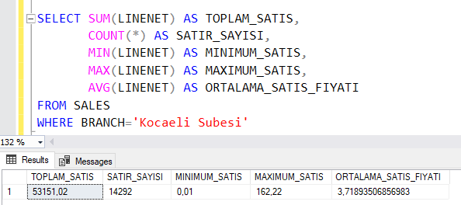

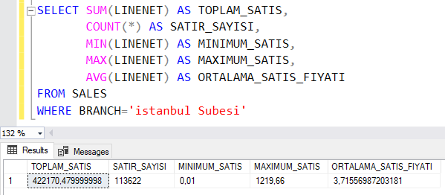

### Group By Kullanımı

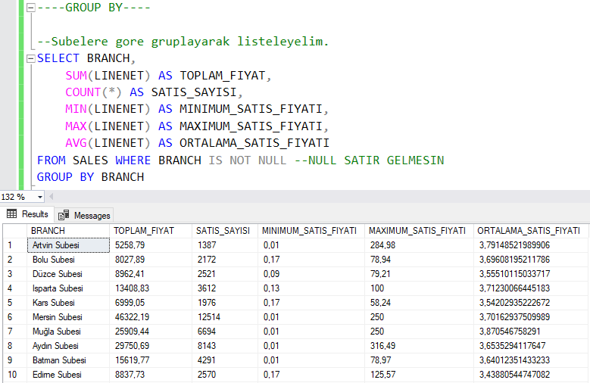

81 adet şube getirdi.

#### En Çok Satış Yapan Şubeler

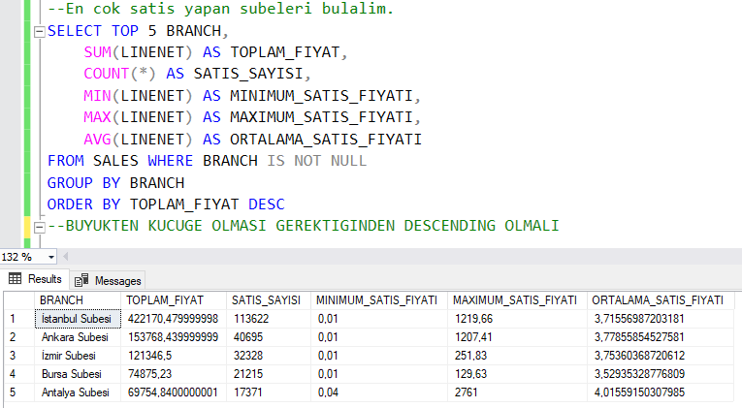

#### Toplam Satış Fiyatı 50.000’den Büyük Olan Şubeler

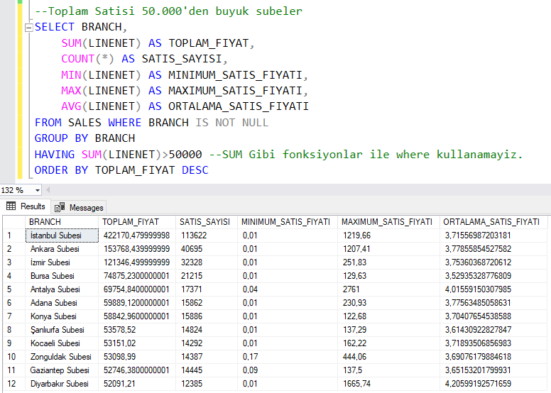

**SUM** Gibi fonksiyonlar ile koşul sağlamak istediğimizde **WHERE** yerine **HAVING** kullanmalıyız.

#### Bir Mağazanın Gün Bazlı Satışları

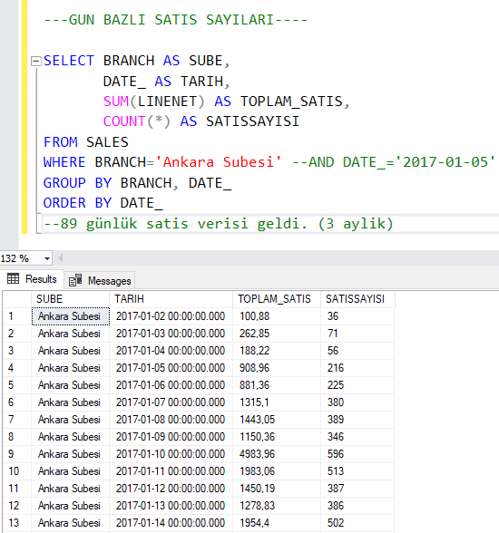

#### Bir Gündeki Mağaza Bazlı Satışlar

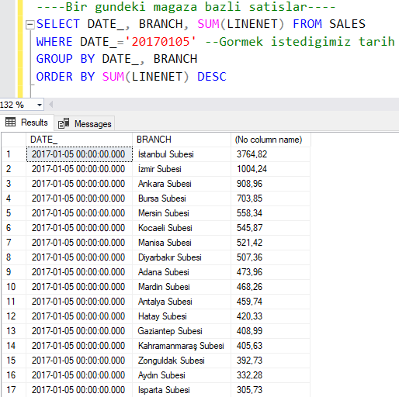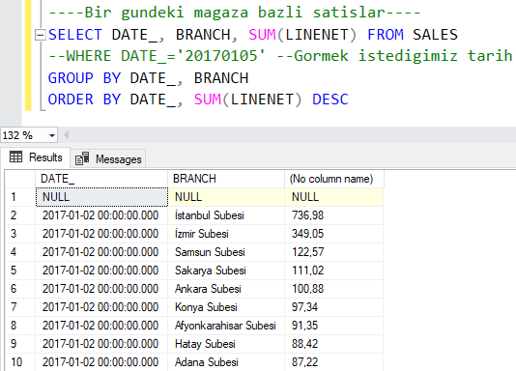

#### Ürün Kategorilerine Göre Toplam Satış Tutarları

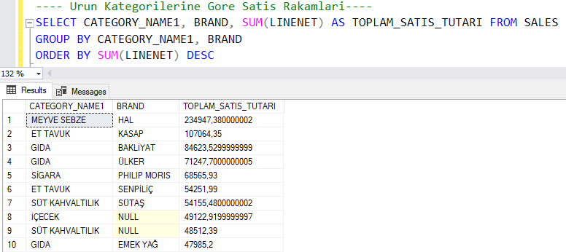

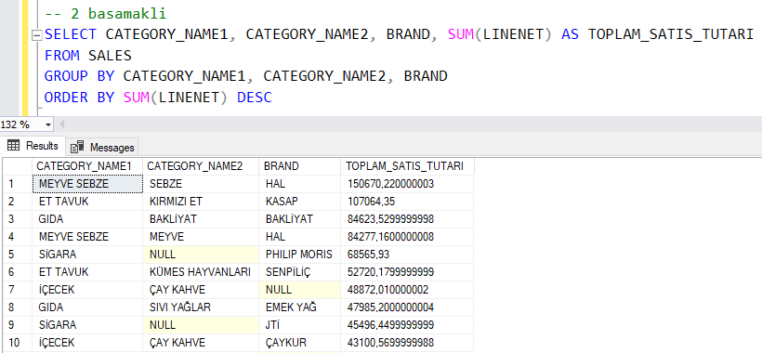

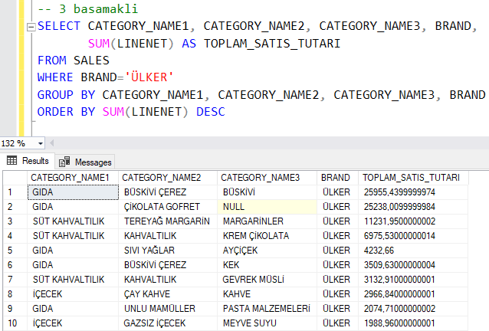

#### Mağazaların Müşteri Sayısını Hesaplama

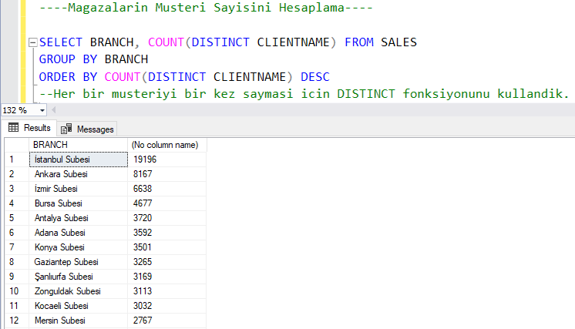

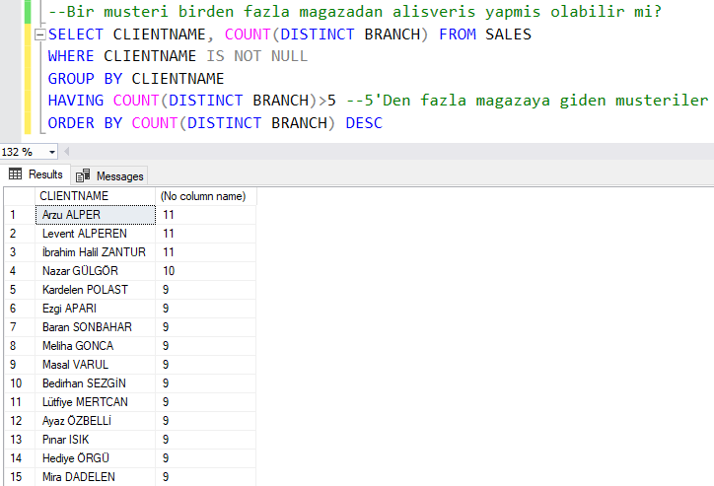

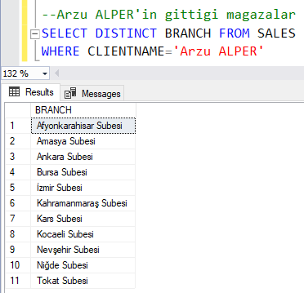

## SQL Server Veri Tipleri

[Veri Tipleri Excel dosyası](veri_tipleri.xlsx)ndan detayları görebiliriz.

[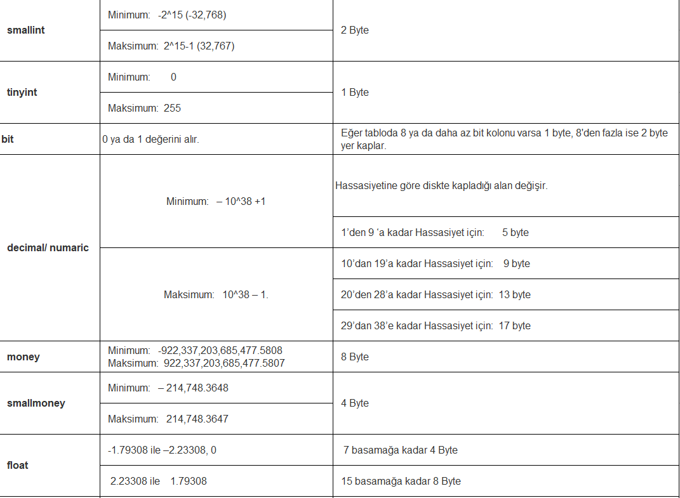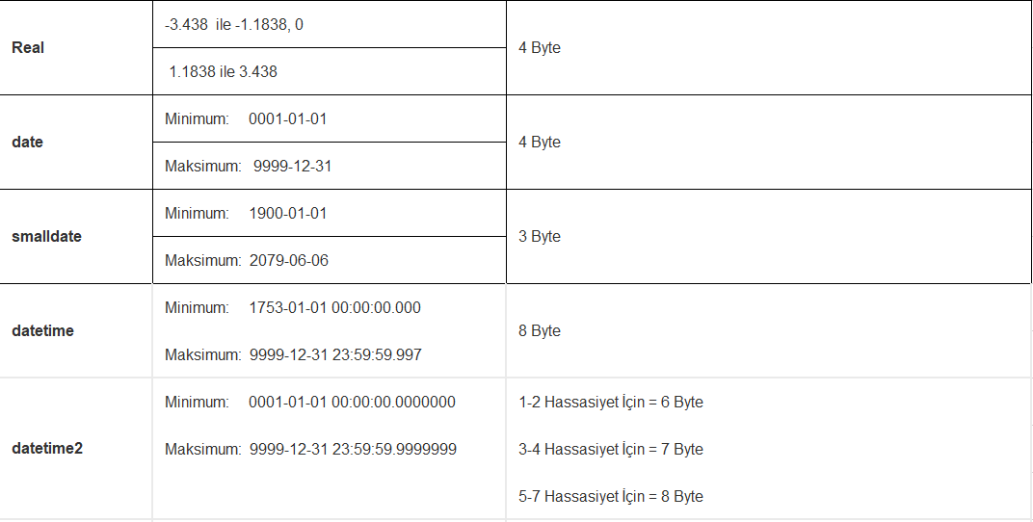](veri_tipleri.xlsx)

[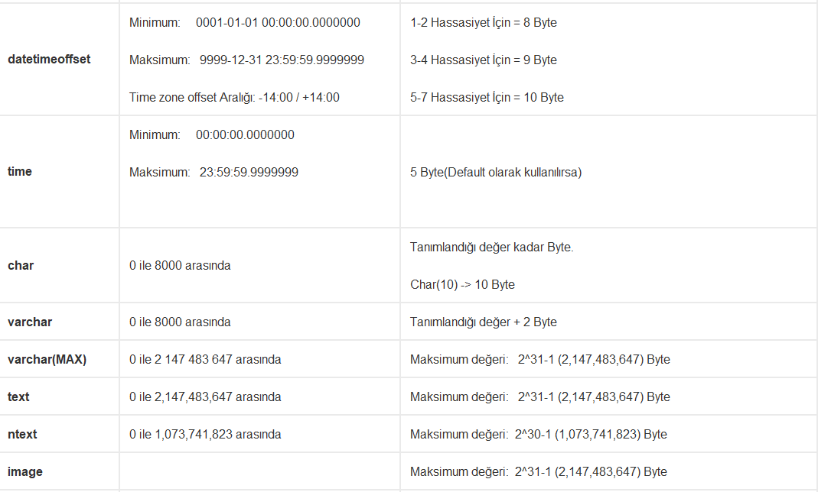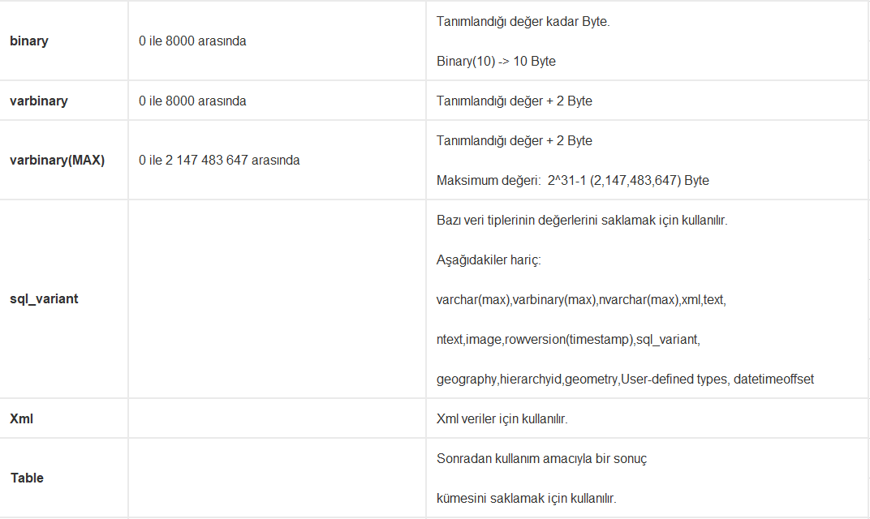](veri_tipleri.xlsx)

[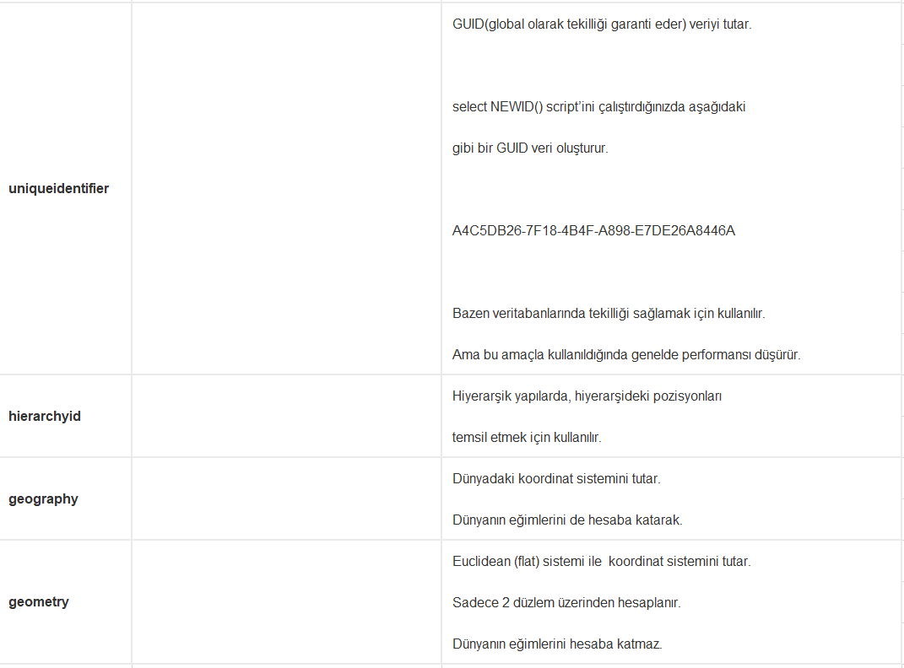](veri_tipleri.xlsx)

## İlişkisel Veritabanı Sistemleri (RDMS)

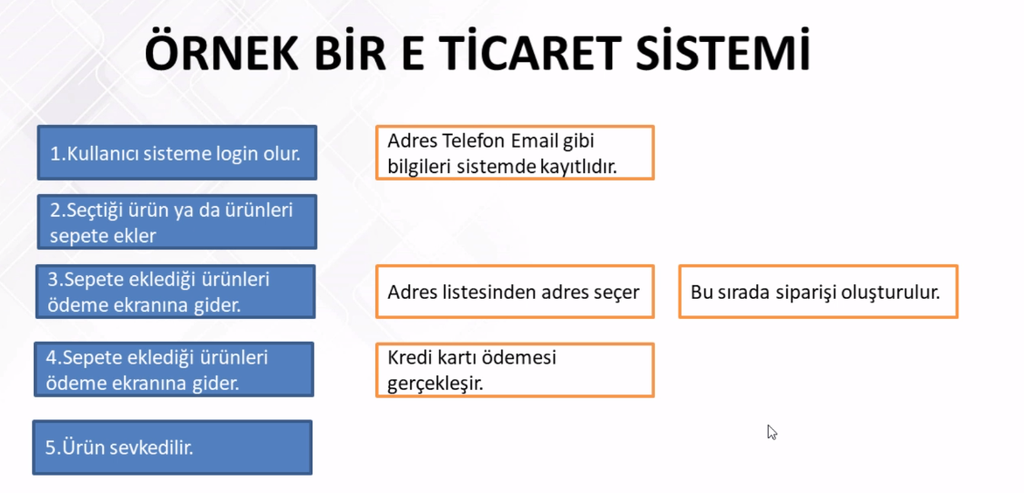

Bu E-Ticaret sisteminin veritabanını nasıl oluşturabileceğimize [bu dosyadan](../RDMS/vtOlusturma.xlsx) göz atalım.

### SQL Server Tablo Oluşturma

Excel üzerinde oluşturulan tablo ve alanları SQL Server üzerinde oluşturalım.

**USER TABLOSU**

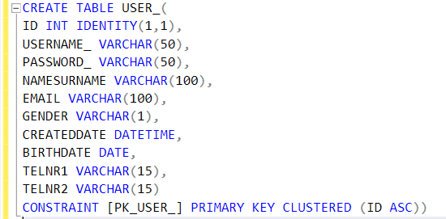

**ADDRESS TABLOSU**

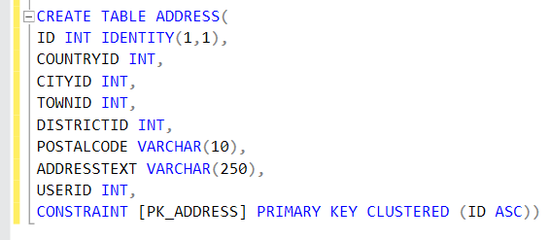

**COUNTRY TABLOSU**

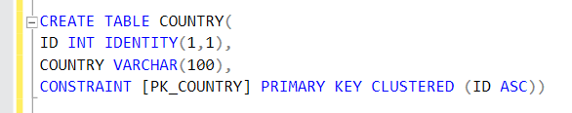

**TOWN TABLOSU**

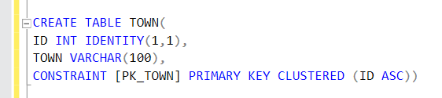

**DISTRICT TABLOSU**

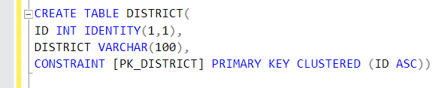**CITY TABLOSU**

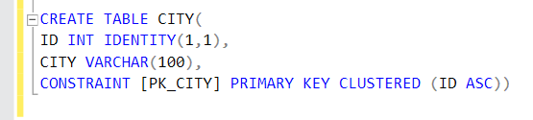

**ITEM TABLOSU**

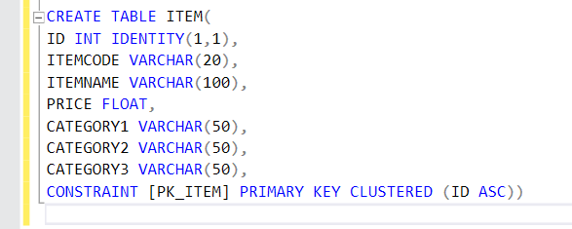

**BASKET TABLOSU**

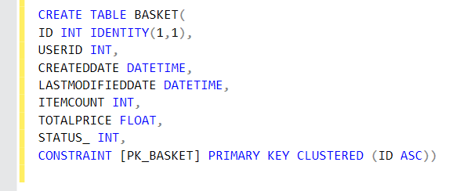

**BASKETDETAIL TABLOSU**

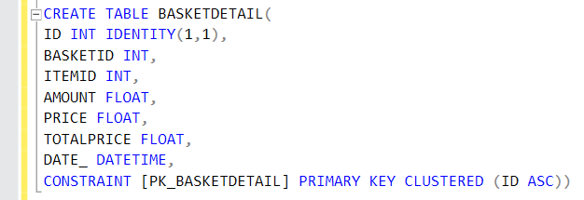

**PAYMENT TABLOSU**

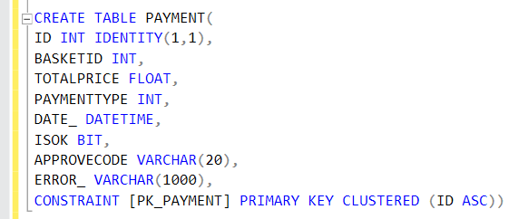

**ORDER TABLOSU**

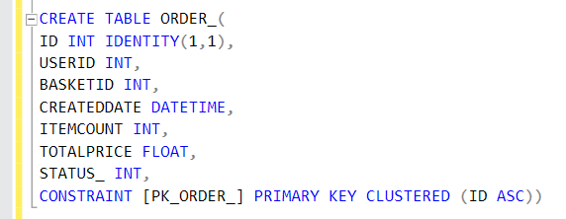

**ORDERDETAIL TABLOSU**

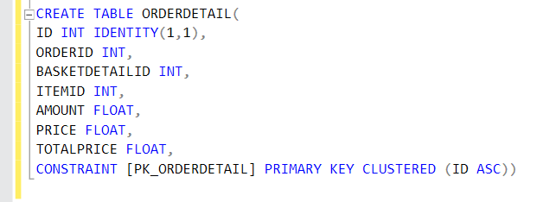

**INVOICE TABLOSU**

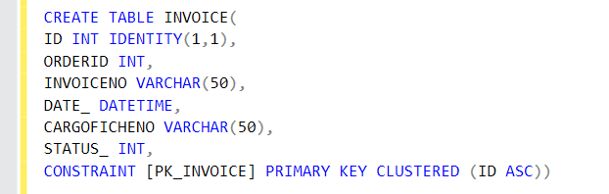

**INVOICEDETAIL TABLOSU**

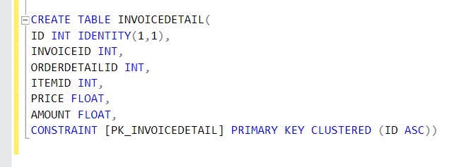

### Veri Oluşturma

RDMS isimli klasördeki ETRADE2.BAK dosyasını restore database işlemi ile SQL Server’a ekledik.

## Join İşlemleri

### INNER JOIN

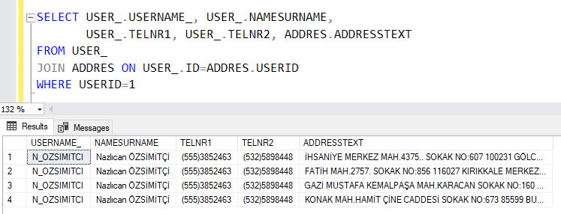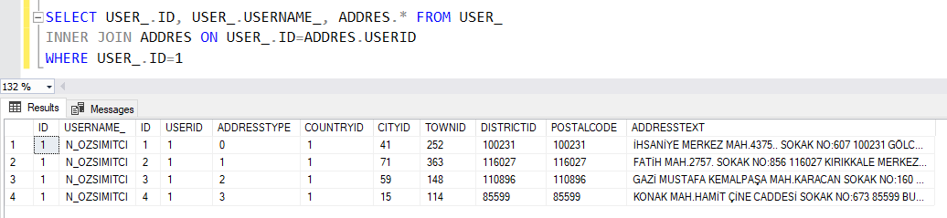

### LEFT JOIN

Sol taraftaki tablonun tüm elemanlarını getirir. Sol taraftaki satırın karşılığı sağ taraftaki tabloda yoksa yerine NULL yazar.

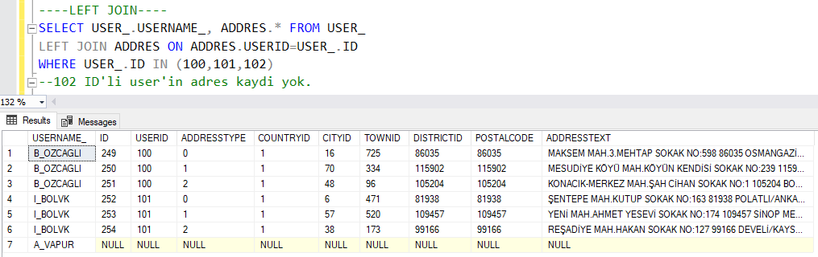

### RIGHT JOIN

Sağ taraftaki tablonun tüm elemanlarını getirir. Sağ taraftaki satırın karşılığı sol taraftaki tabloda yoksa yerine NULL yazar.

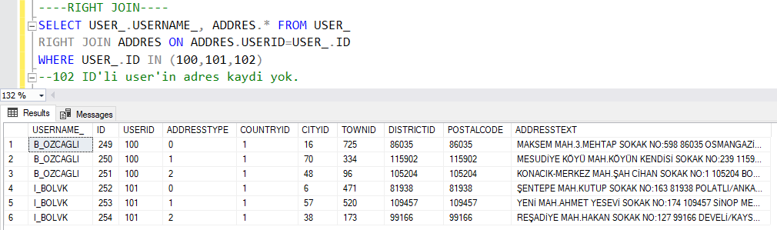

### FULL JOIN

İki tablonun birleşimi.

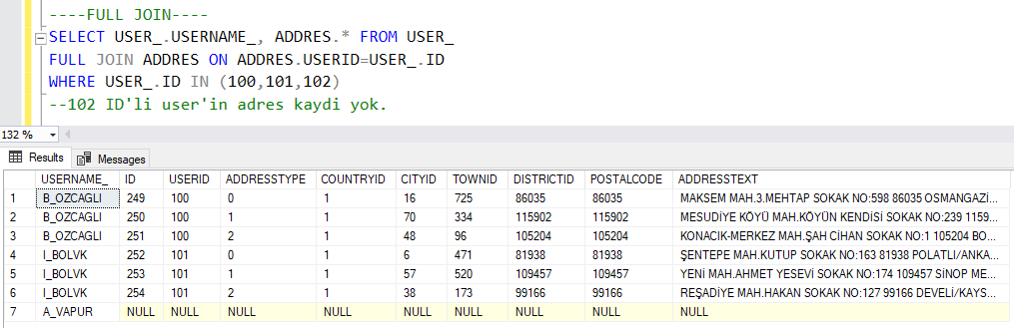

### ALIAS KULLANIMI

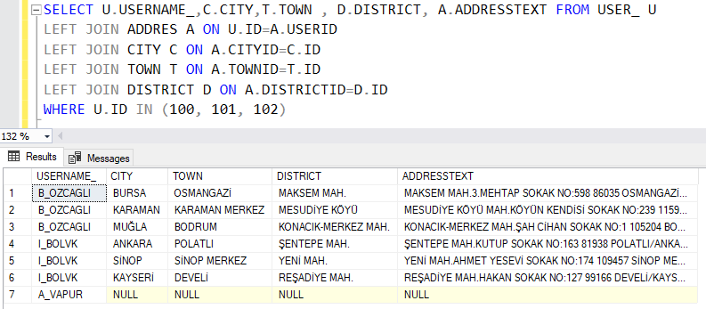

### GROUP BY KULLANIMI

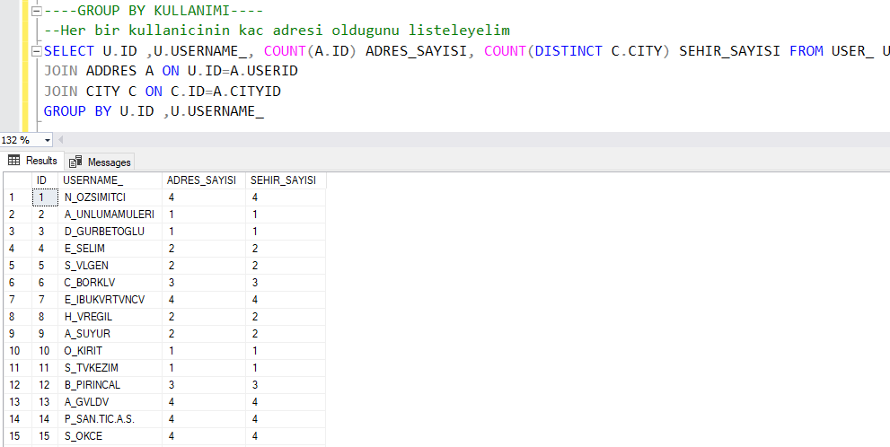

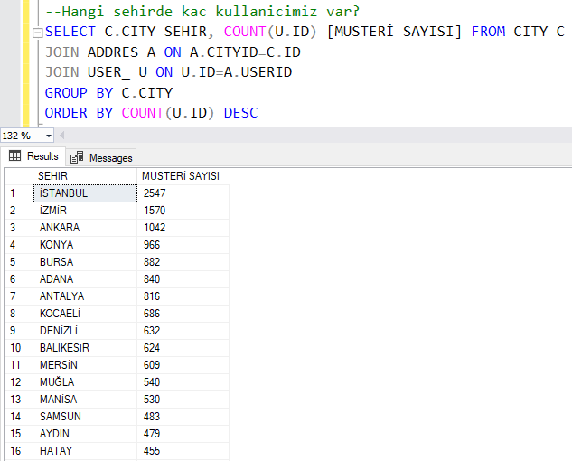

## E-Ticaret Datası Sorgulama

### Örnek-1

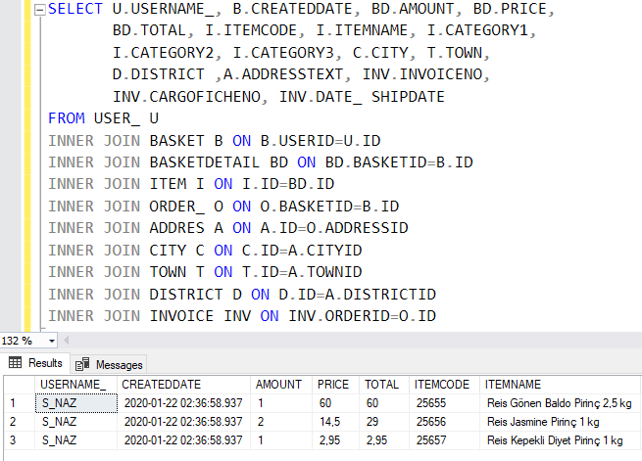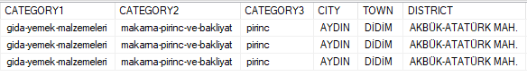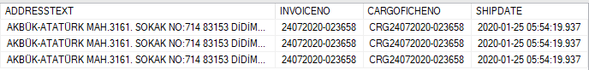

### Örnek-2

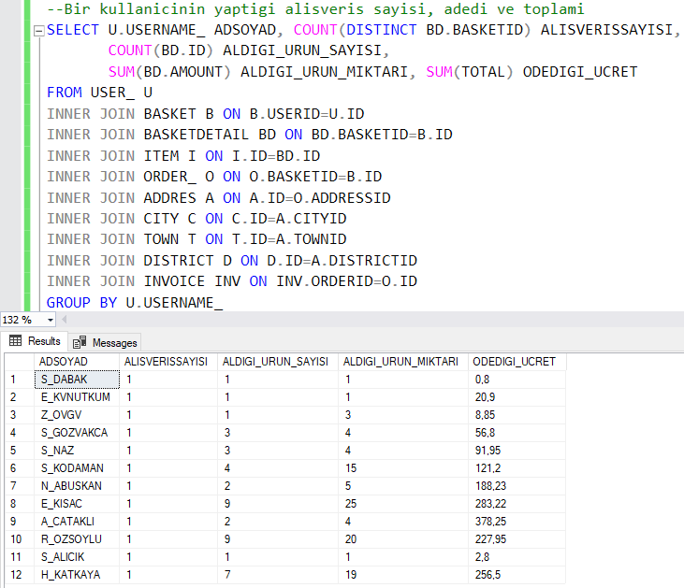

### Örnek-3

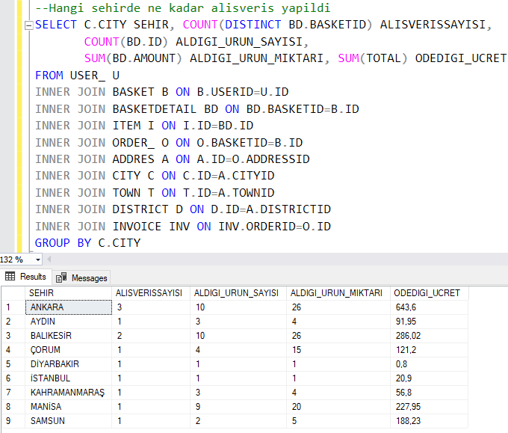

### Örnek-4

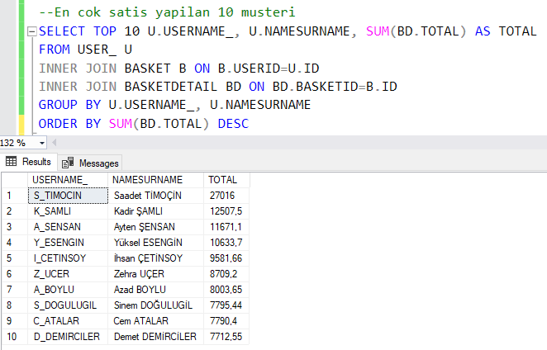

### Örnek-5

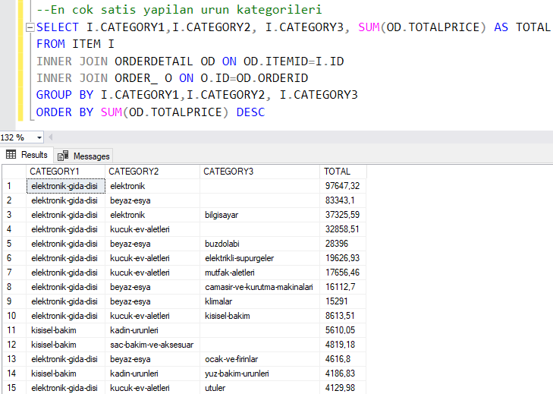

### Örnek-6

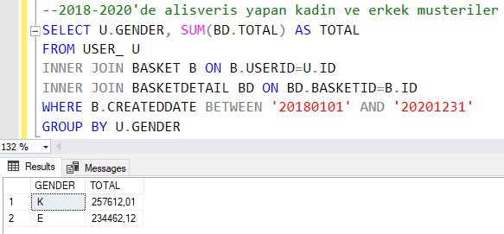

## Sub Query

### SubQuery Giriş

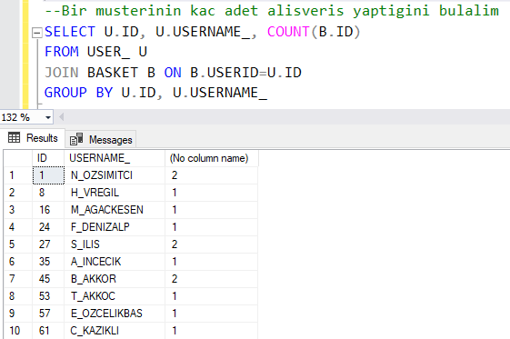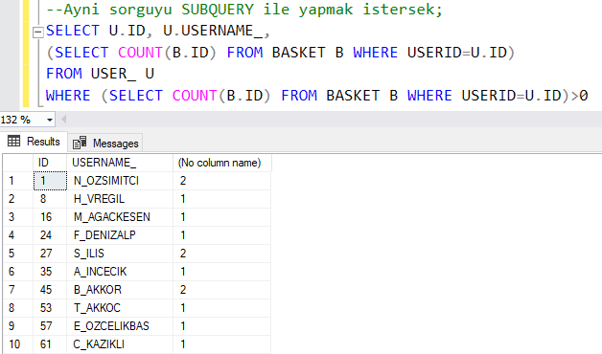

Hız olarak Join işlemi ve SubQuery işlemi neredeyse aynıdır. Kod yazımı olarak ise join biraz daha kolay diyebiliriz. Ancak bazı örnekler var ki sadece Sub Query kullanarak yapabiliriz.

### Örnek

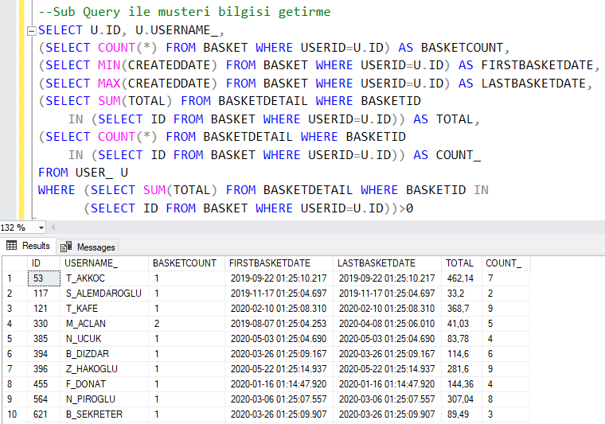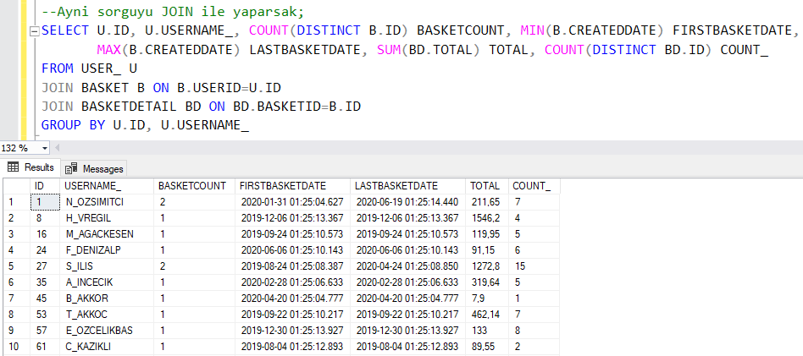

### Örnek: Müşterinin Sepete Eklediği Son Ürün

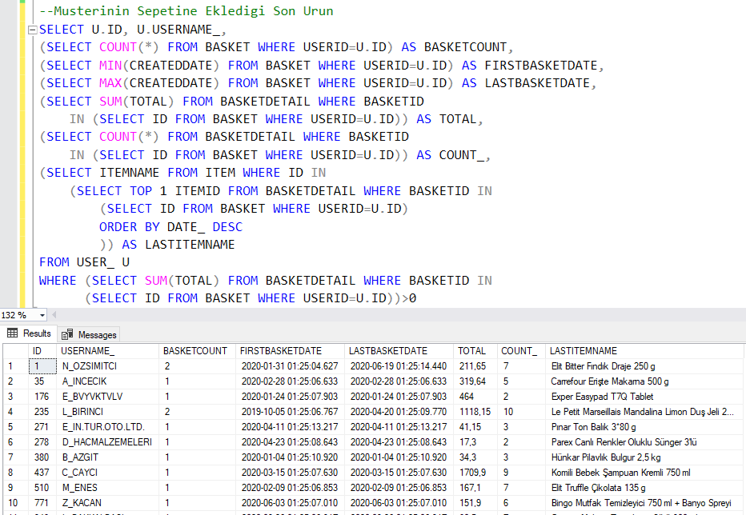

## String İşlemleri

### ASCII VE CHAR

ASCII fonksiyonu içerisine aldığı karakterin ASCII türünden değerini verir. (Byte olarak karşılığını verir.)

CHAR fonksiyonu ise ASCII fonksiyonunun tersidir.

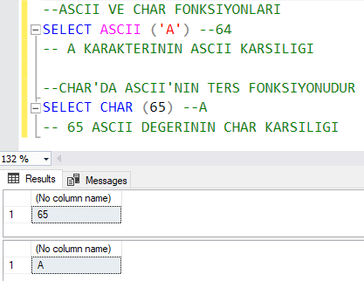

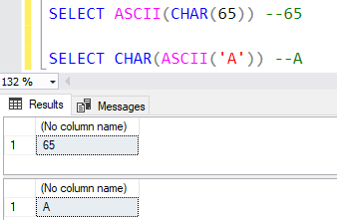

### SUBSTRING

SUBSTRING fonksiyonu bir string içerisinden belirli bir yerden bir yere kadar olan bölümü almamızı sağlar.

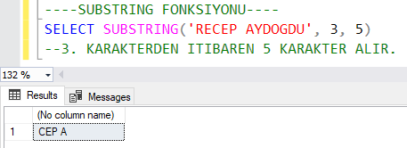

### CHAR INDEX

Bir stringin içerisinde başka bir stringi buldurup onun pozisyonunu öğrenmemizi sağlar.

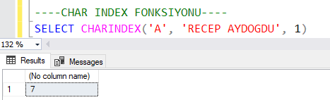

### CONCAT, CONCAT_WS

CONCAT, iki veya daha fazla stringin yan yana birleştirilmesini sağlar.

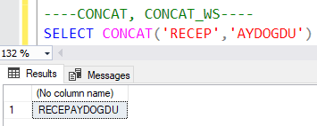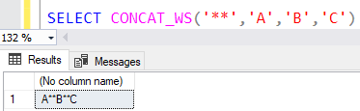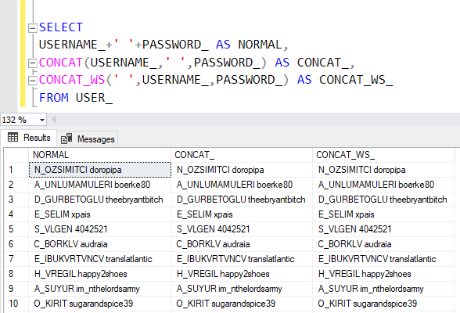

### FORMAT

Sayı yada tarih türündeki değerleri local olarak istediğimiz formatta, istediğimiz dile uygun şekilde yazdırmamızı sağlar.

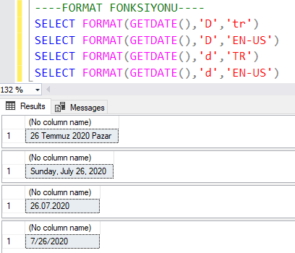

### LEFT, RIGHT, LEN

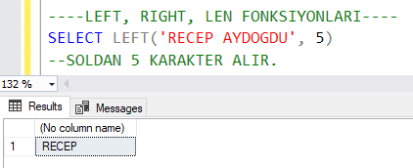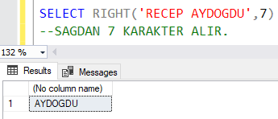

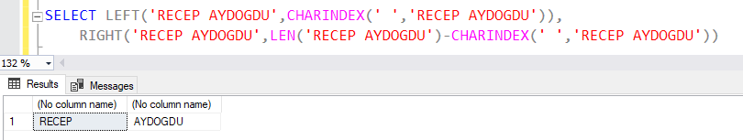

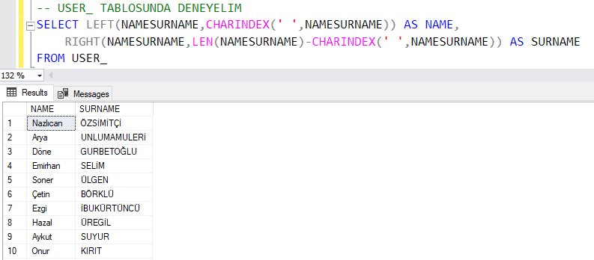

### TRIM, LTRIM, RTRIM

Boşlukları temizlemek için kullanılır.

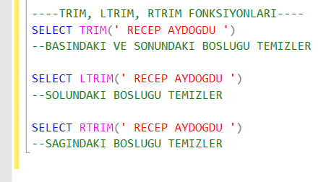

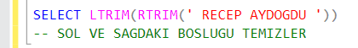

### LOWER, UPPER, REVERSE, REPLICATE

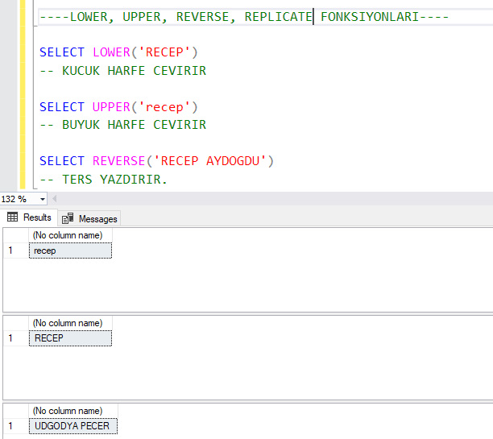

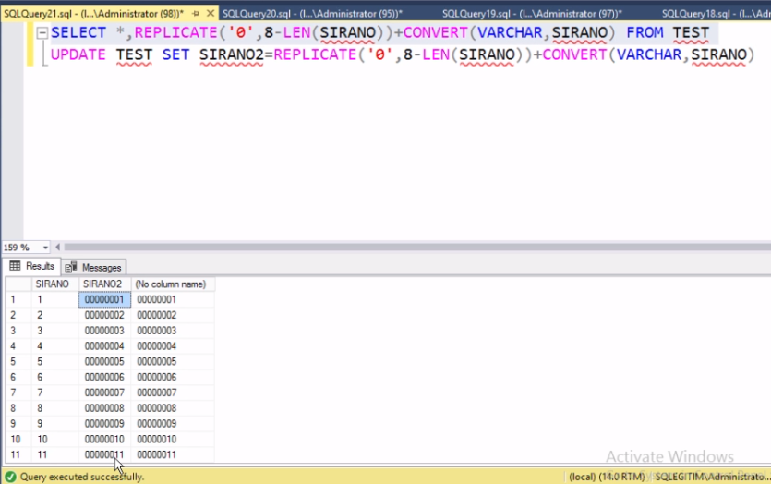

### REPLACE

Bir şey ile başka bir şeyi yer değiştiren fonksiyondur.

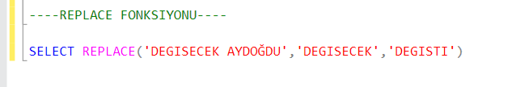

# Uçtan Uca SQL Server

## Sistem Database’leri

SQL Server kendisini yönetirken bazı databaseler ile yönetir, biz bunlara Sistem Database’leri deriz.

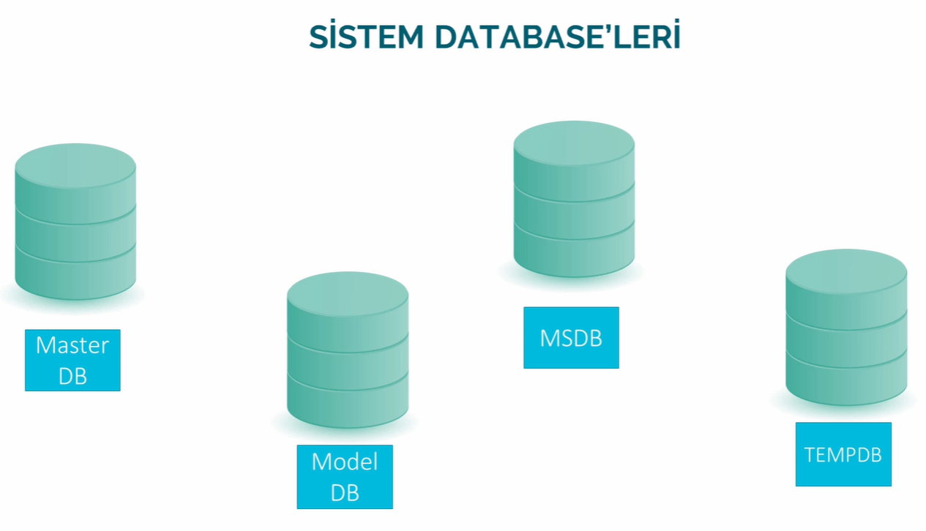

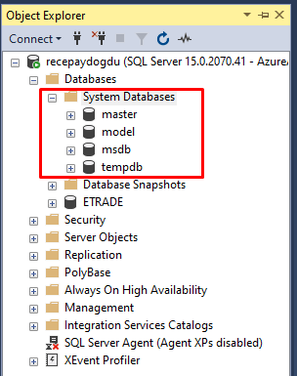

### Master DB

**MASTER** database’inin dosyası bizim için en önemlisidir.

Master DB olmazsa SQL Server çalışmaz.

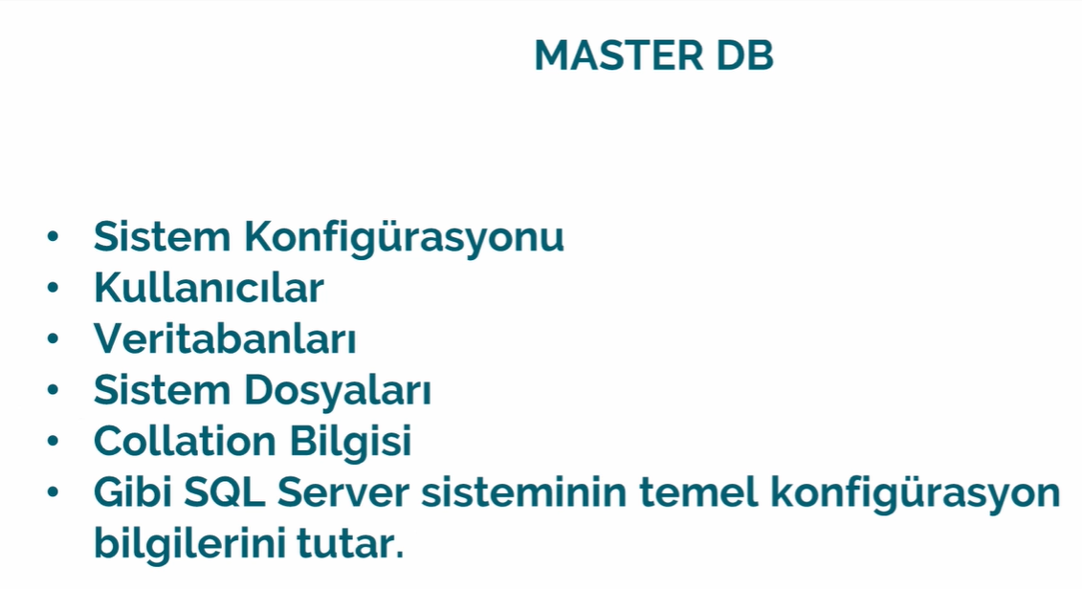

### Model DB

**MODEL** database’i ise yeni bir database oluştururken baz alınan database’dir.

Model DB olmazsa SQL Server çalışmaz.

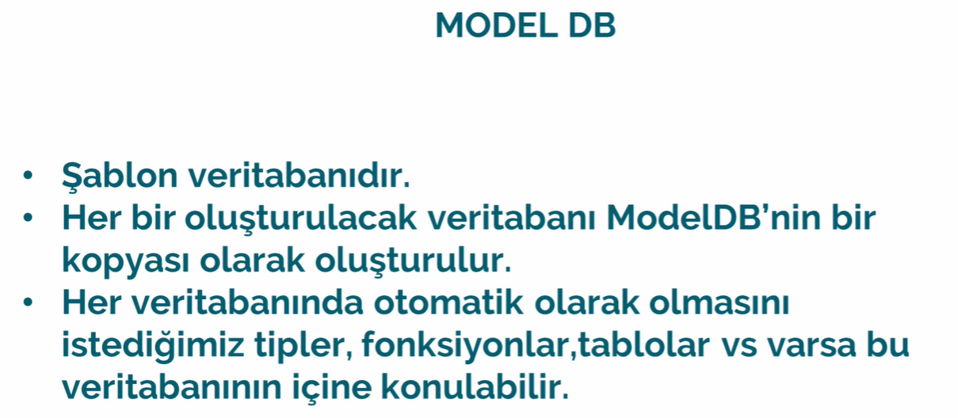

### MSDB

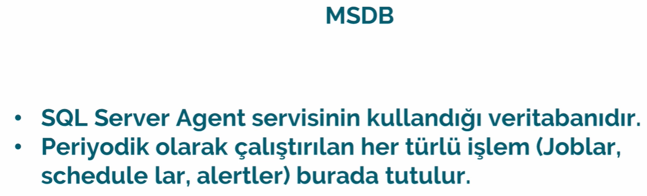

### Temp DB

**TEMPDB**’de ise geçici tablolar tutulur. Geçici tablo oluşturmak için tablo oluşturulurken başına # işareti konulur. Tek # işareti kullanarak oluşturulan tablolara sadece oluşturulduğu sessiondan ulaşılabilir. Çift # yani ## işareti kullanarak oluşturulan tablolara ise farklı sessionlardan da ulaşılabilir.

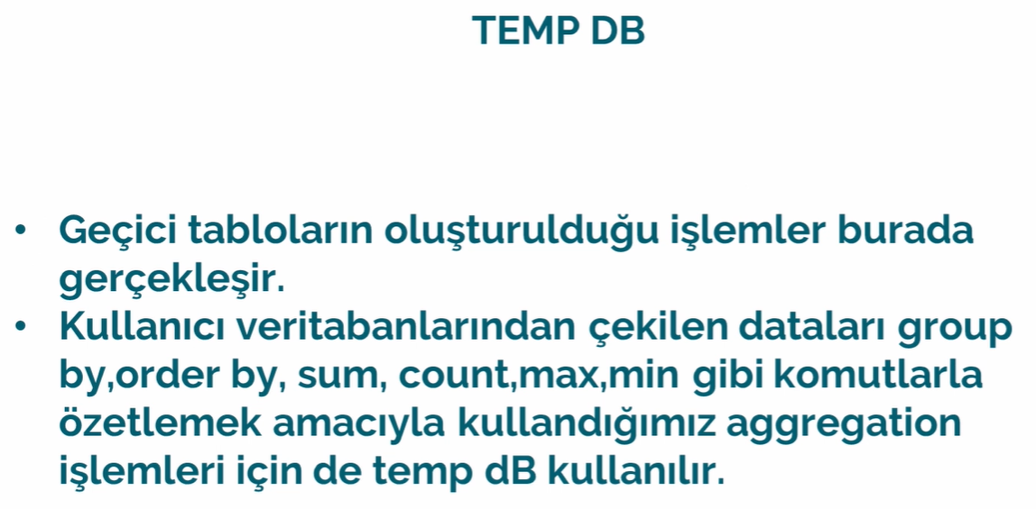

## T-SQL Kodları

### Data Definition Language (DDL) Kodları

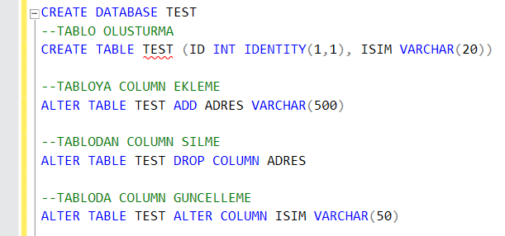

### Değişken Kullanımı

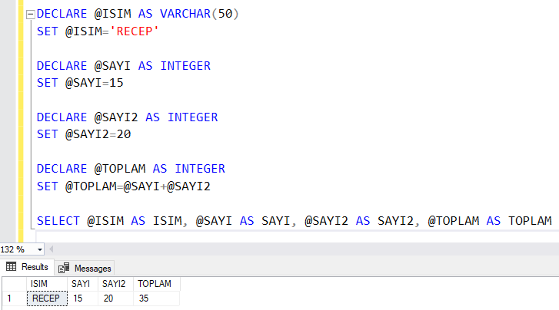

#### Tablodan Gelen Değeri Değişkene Atama

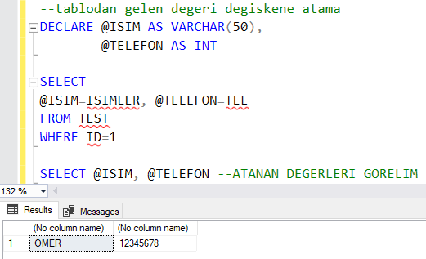

### Date Time fonksiyonları

#### DATEADD

Belirlediğimiz tarihe ekleme yapmamızı sağlar.

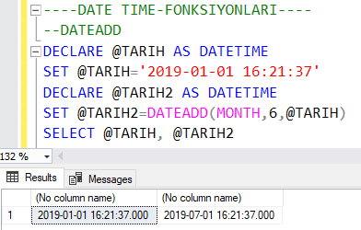

#### DATEDIFF

İki tarih arasındaki farkı hesaplar.

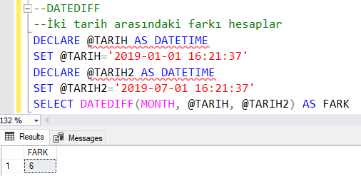

#### DATEFROMPARTS

İçine girdiğimiz değerler ile tarih oluşturur.

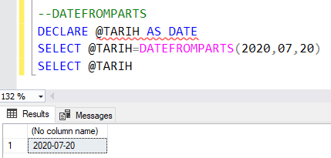

#### DATEPART

İçine girdiğimiz tarihin istediğimiz bölümünü verir.

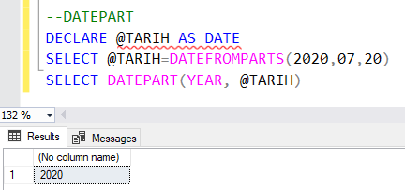

### T-SQL’de Döngüler

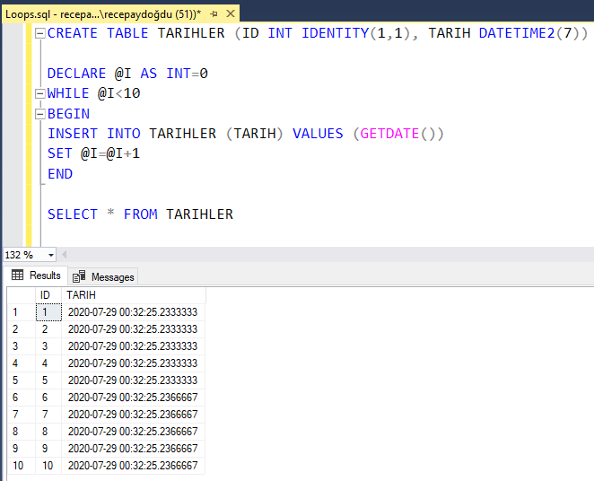

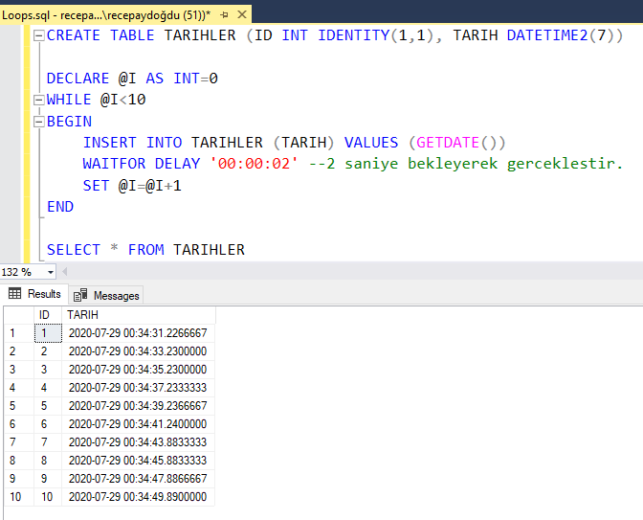

#### Rastgele Kişi Oluşturma

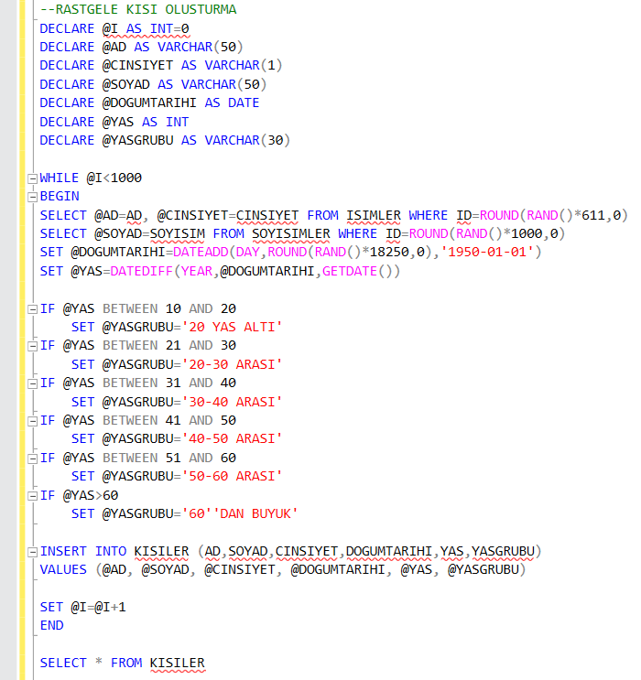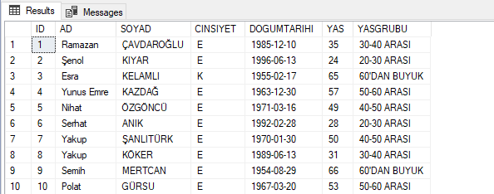

## Index

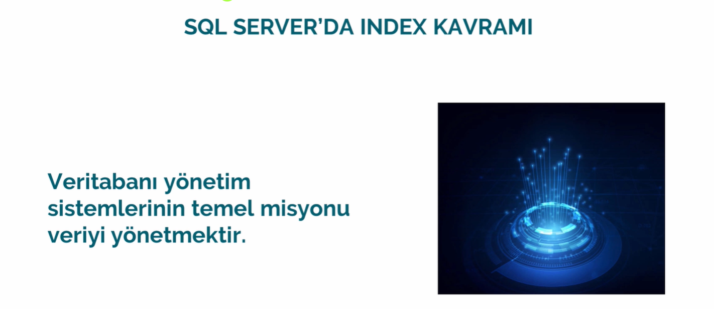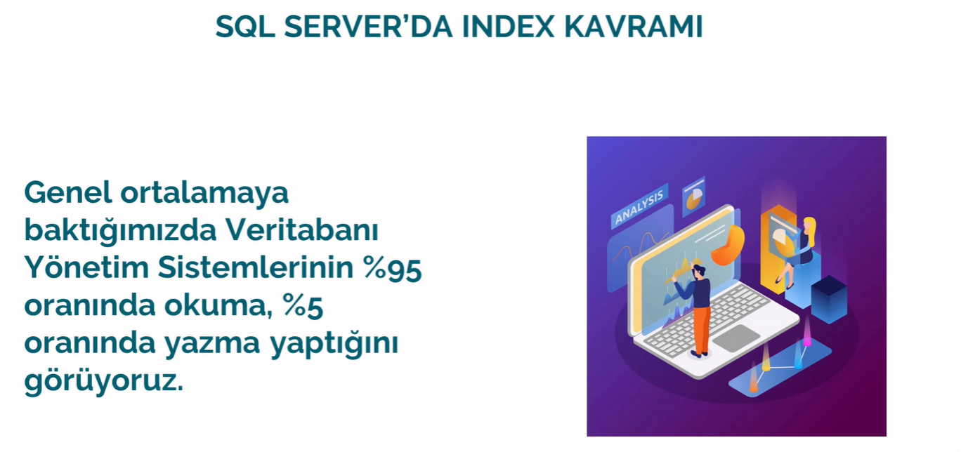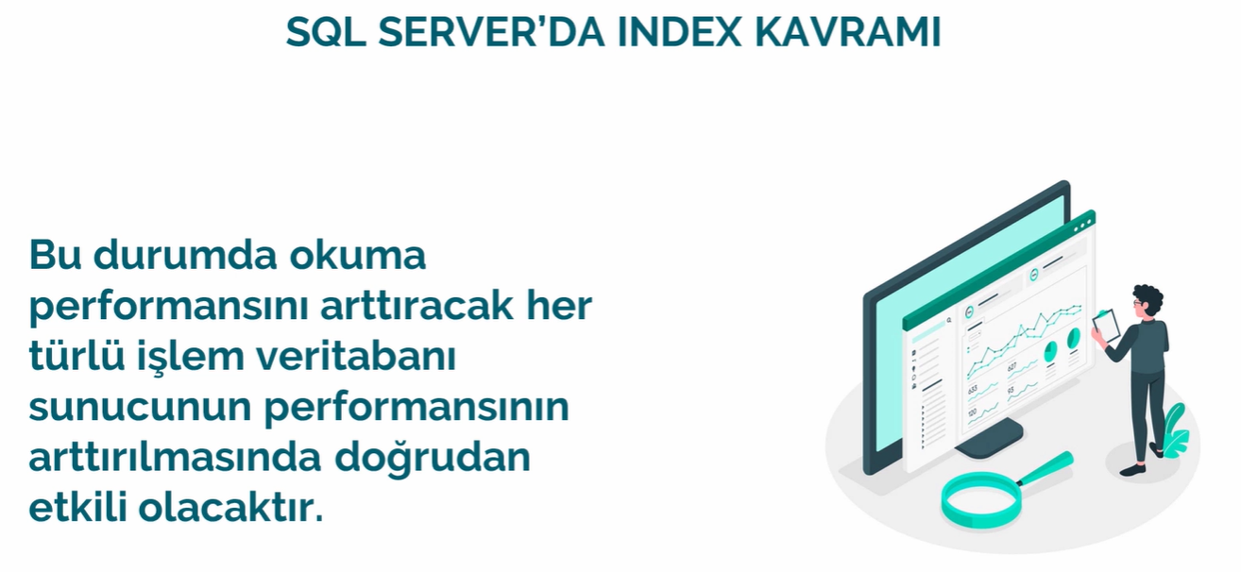

### Büyüyen Veride Performans Hesaplama

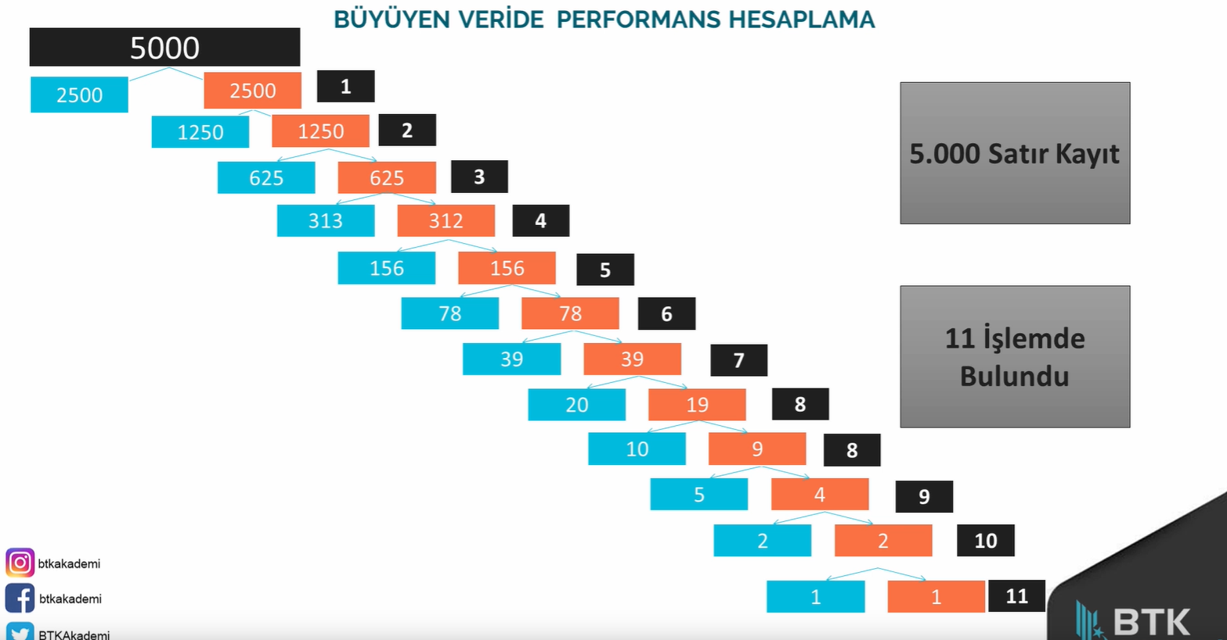

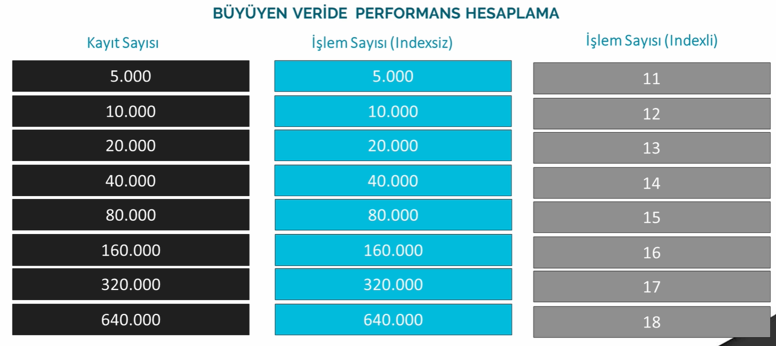

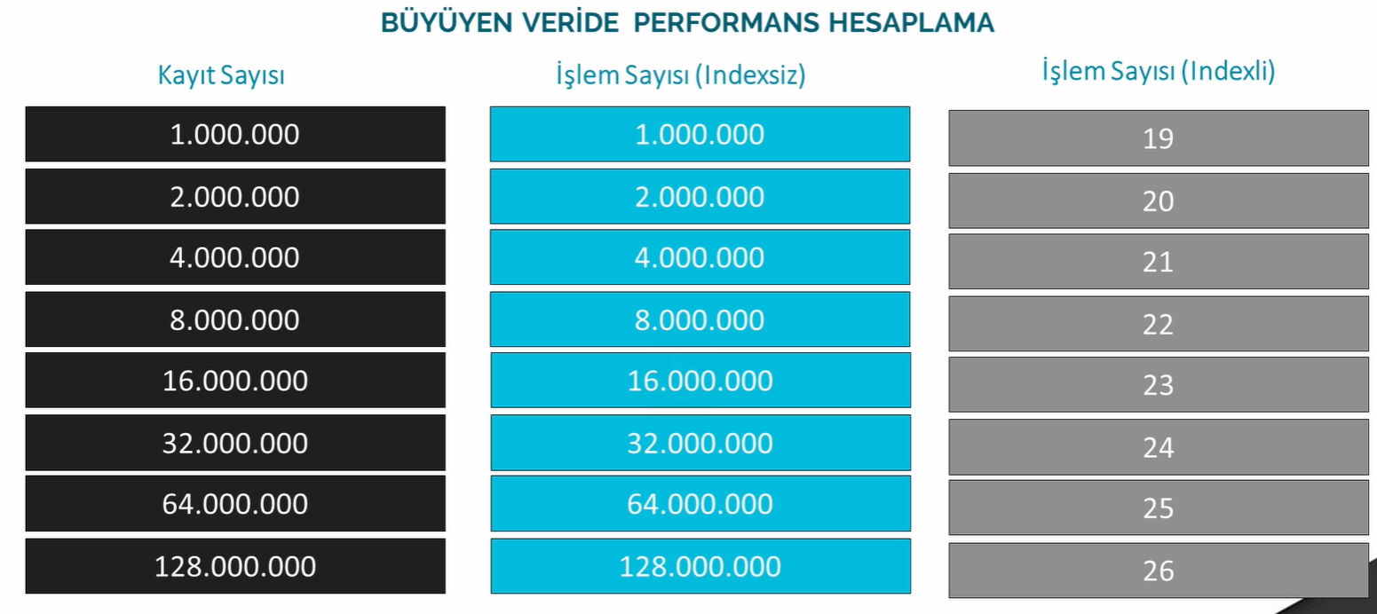

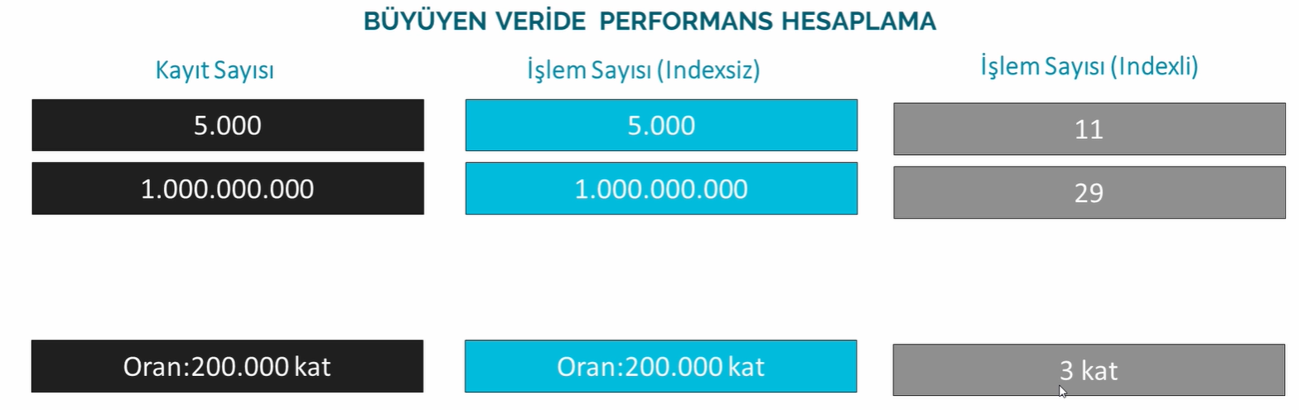

### Index Uygulama

Eğer tabloda primary key yoksa Table Scan yöntemi ile arama yapar, bu en kötü yöntemdir.

Sorgu sürelerini hızlandırmak için tablomuza primary key ve index ekleyip sıralamayı ona göre yaptırmalıyız.

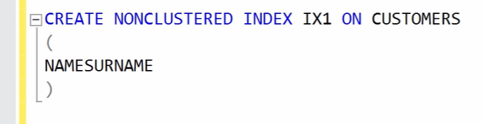

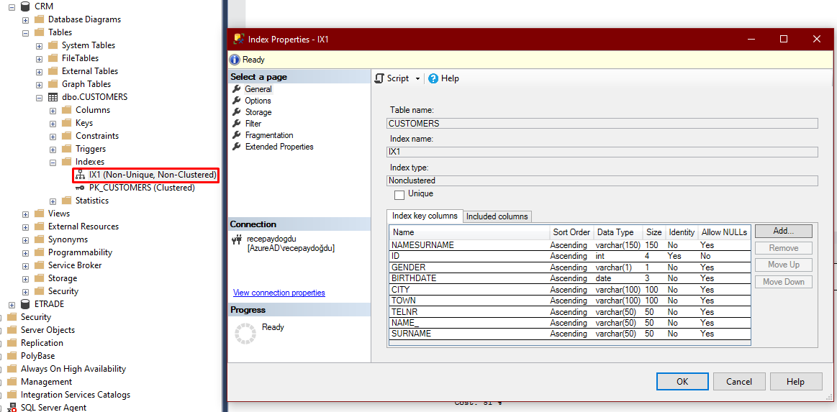

Non-Clustered index ekleyerek sorgu işlemini binlerce kat hızlandırdık.

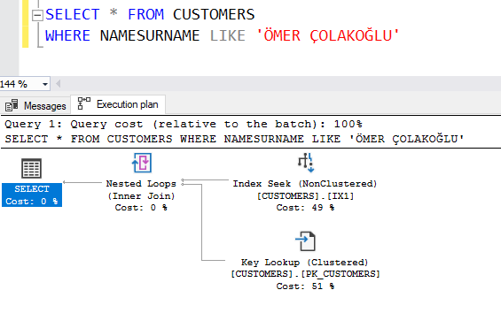

Buradaki INDEX SEEK işlemi ile ismi Ömer Çolakoğlu olan kişiyi buldu, sonrasında ise o kişinin tüm bilgilerini getirmek için ID numarasını kullanarak bir de KEY LOOKUP işlemi yaptı.

Bu işlemi de daha hızlı yapmanın yolu INCLUDED COLUMN kullanmaktır.

### INCLUDED COLUMN

Index Properties ekranından Included Columns sekmesinde tüm kolonları ekledikten sonra sorguyu tekrar çalıştıralım.

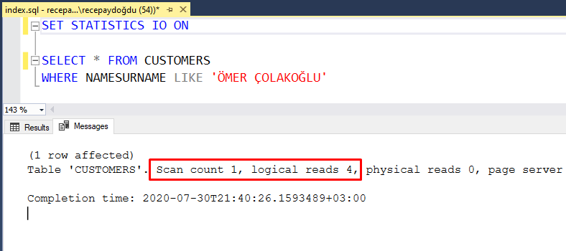

Sadece 4 adımda sorgunun sonucunu buldu.

Ve sadece Index Seek işlemini gerçekleştirdi. Key Lookup ile tekrar aramasına gerek kalmadı. Çünkü tüm istediklerimiz tek bir yerde.

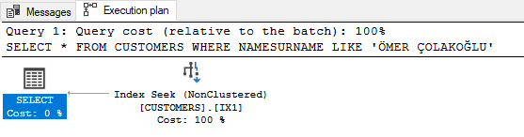

Ancak bu işlemlerin bize bir maliyeti var.

Index oluşturmadan önce tablomuzun diskte harcadığı alana bakalım:

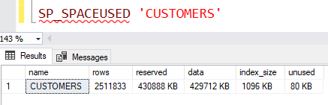

Gördüğümüz üzere reserved alanı 430888 kb ve index_size boyutu 1096 kb

Index oluşturduktan sonra kapladığı alan ise;

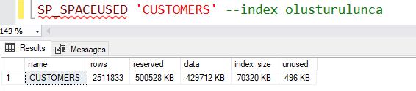

Bir de INCLUDED COLUMN işlemi sonrasında diskte kapladığı alana bakalım;

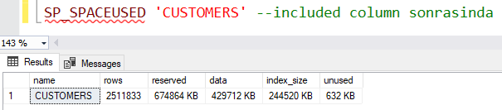

### Birden Fazla Index Oluşturma

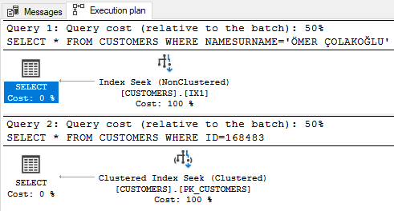

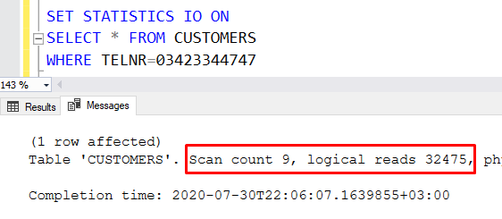

Önceki örneklerde yaptığımız işlemlerde ID ve NAMESURNAME alanlarına göre arama yapmıştık. TELNR’ye göre arama yaptığımızda ise buna özel bir index olmadığı için işlem uzun sürdü ve 32475 işlem sonucunda gerçekleşti.

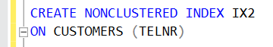

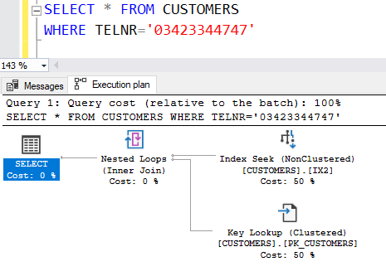

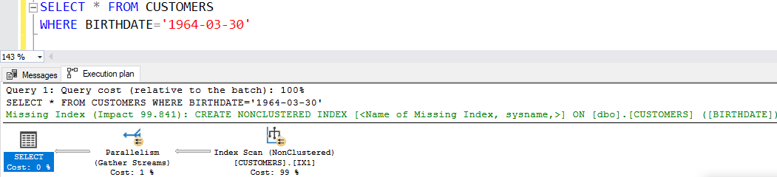

BIRTHDATE alanına göre sorgu yaptığımızda ise bize 99.541 kat daha hızlı işlem yapabileceği index önerisinde bulundu.

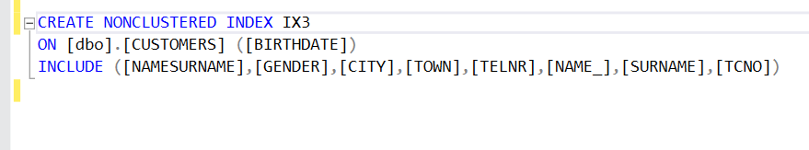

Önerdiği index’i ekledik.

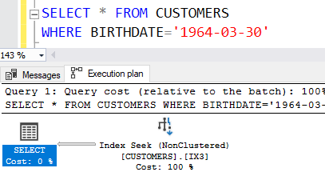

### Unique Index

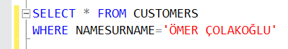

Biz SQL Server’a bu sorguyu gönderdiğimizde SQL Server istediğimiz satırı bulsa bile, tekrar varsa diye sonraki satırları da aramaya devam eder. Oysa ki biz SQL Server’a aradığımızın unique bir değer olduğunu belirtseydik sorgu işlemi çok daha hızlı şekilde bitecekti.

Örneğin TC kimlik numarası hiçbir zaman tekrar etmez.

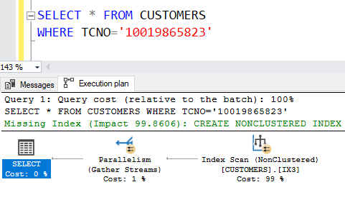

Burada alakasız bir index kullanıp sorguyu çalıştırdı. Yeni bir index oluşturalım.

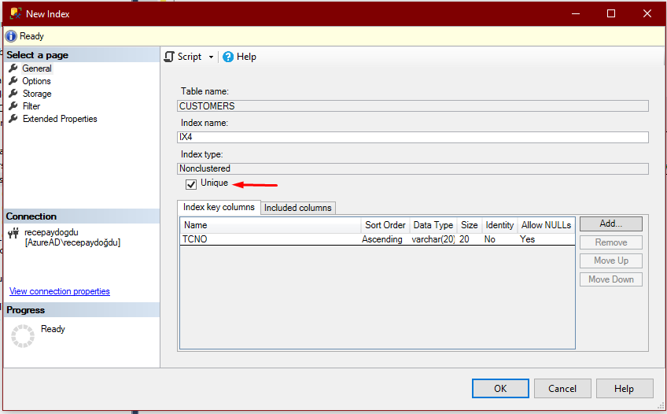

Buradaki kritik nokta Unique kutucuğunu seçiyor olmamız.

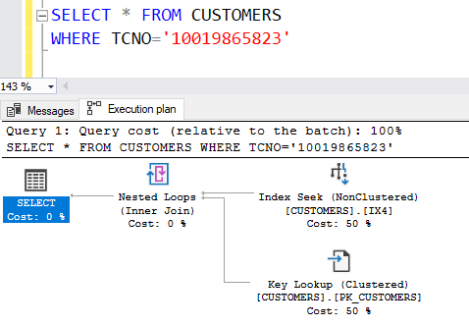

Bu sayede unique olması gereken verilerin tekrar etmesinin de önüne geçmiş oluruz.

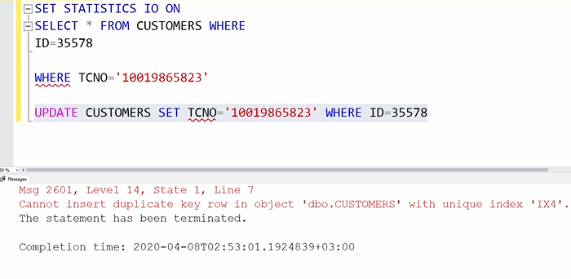

Var olan bir TCNO’yu başka bir satıra update etmek istediğimizde bu hatayla karşılaştık.

### Index Bozulmaları (Fragmantation)

Gerçek hayat verilerinde veritabanına dinamik olarak veriler eklendikçe index bozulmaları yaşanabiliyor.

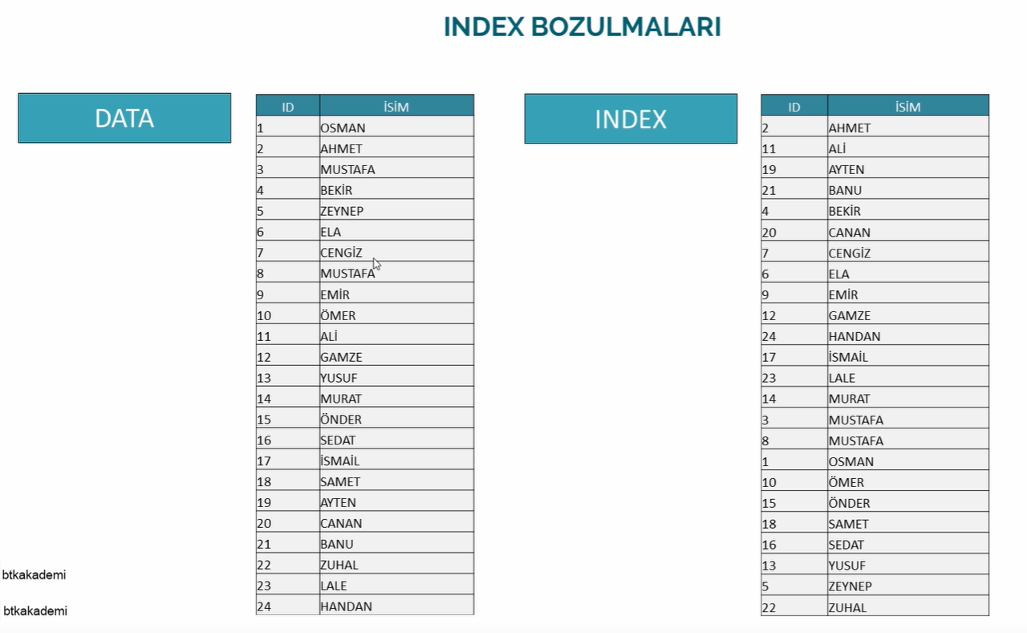

Veritabanının en küçük yapısı page’ler idi. Bir veritabanı 8 kb’lık pagelerden oluşur. Örnek göstermek adına 1 page’e 8 kayıt gelecek şekilde gösterilmiştir ancak bu gerçekte değişebilir.

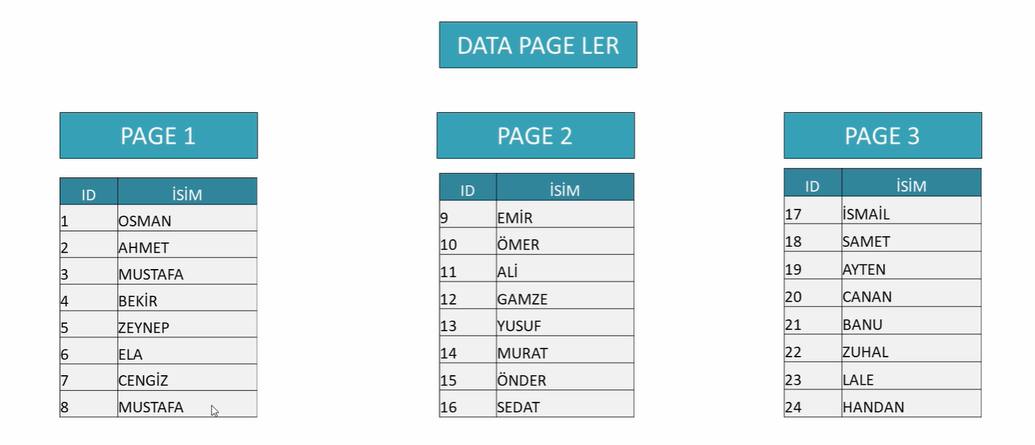

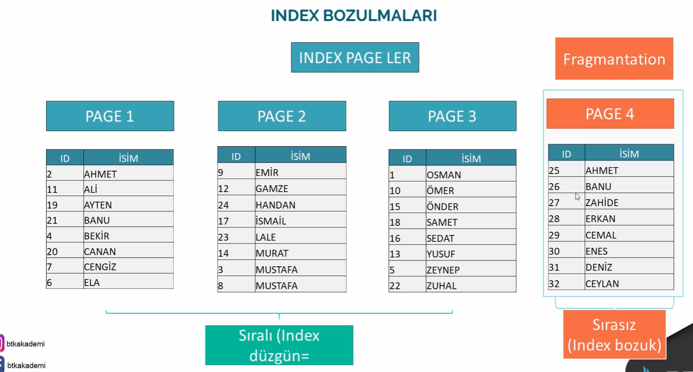

Yeni eklenen kayıtlar index page’lerinde sona eklenir.

Indexler belirli zamanlarda yeni kayıtlar eklendikçe bozulur ve yeniden düzenlenmesi gerekir.

Bu düzeltme işleminin adı **rebuild’**dir ve database maintenance planlarından birisidir. (Haftada bir, ayda bir düzenlenir.)

Bu index düzenleme işlemleri sistem kapalıyken gerçekleşmesi gerekir. 7/24 çalışan sistemlerde bu zor bir durumdur.

Bu durumla başa çıkmak için indexleri daha zor bozulur hale getirmemiz gerekiyor. 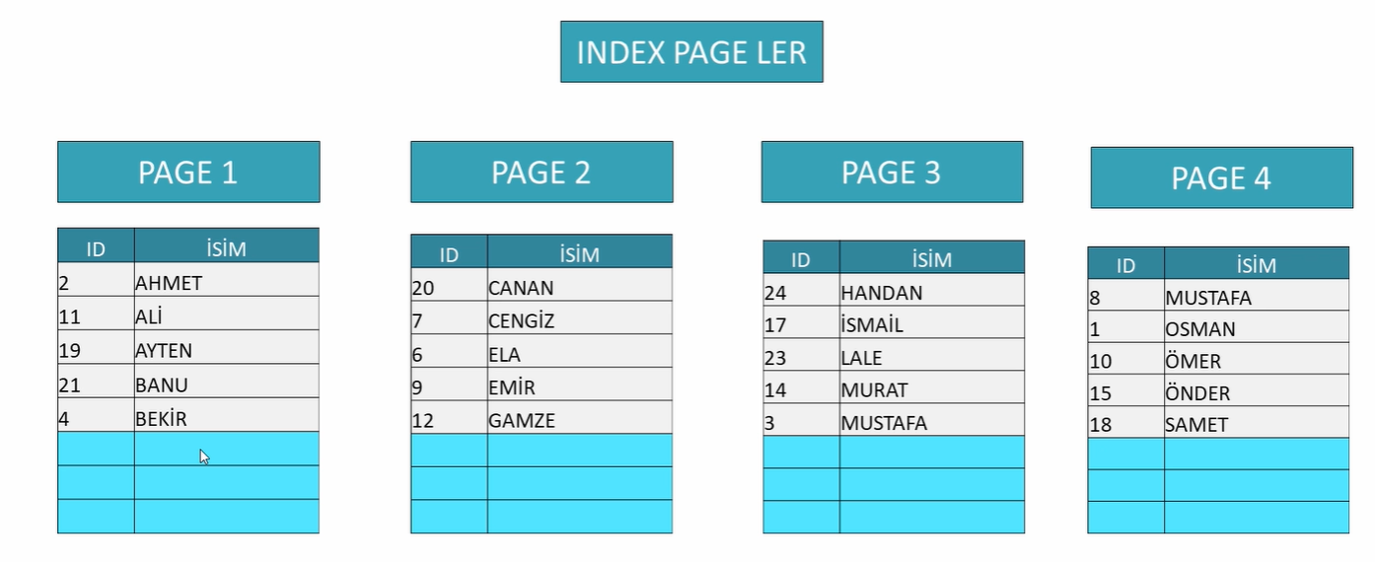

Örneğin index page’lerimizin her birinde bir miktar boş alan bıraksak ve yeni eklenen veriler bu boş alanlara eklendiğinde index bozulma süremiz uzayacaktır.

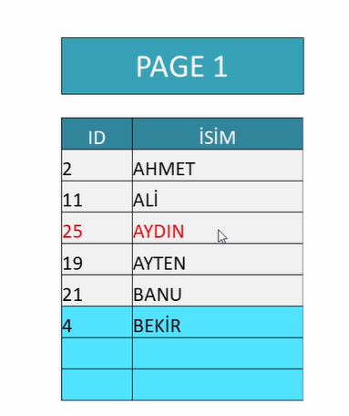

Yeni kayıt Aydın geldiğinde indexin sonuna değil Page 1’e eklenecek.

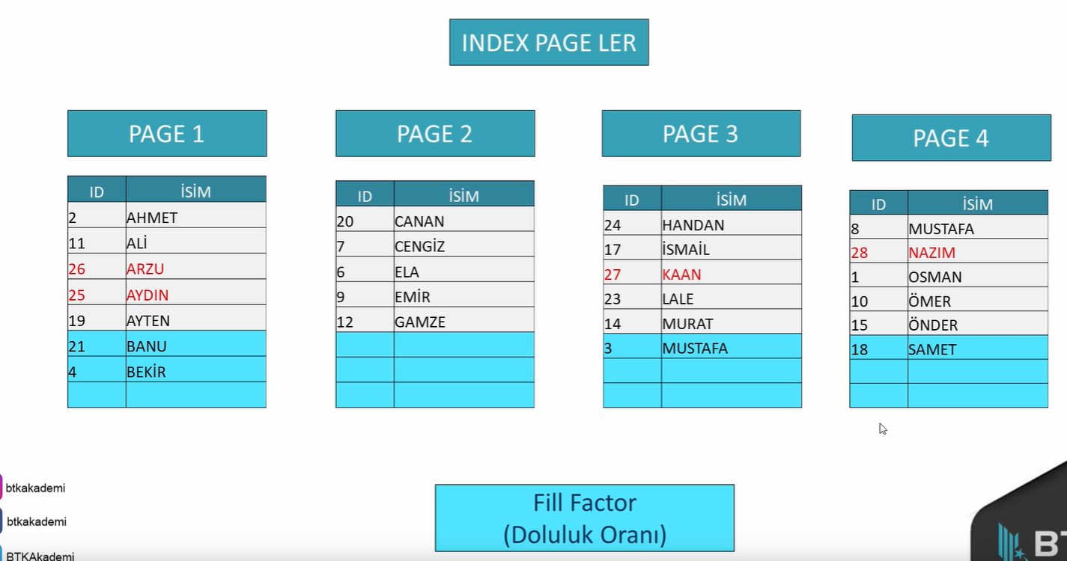

Burada turkuaz renkle işaretli alanlara Fill Factor adı verilir. Biz eğer indexi oluştururken ona belirli bir Fill Factor oranında olmasını söylersek indexlerimizin bozulma süresi uzayacaktır.

### Index Fragmantation Uygulaması (Fill Factor)

Bozulan bir indexi düzeltmenin 2 yolu var. **Rebuild ve Reorganize.**

Rebuild daha iyi sonuç verir.

Bozulmanın önüne geçmek için ise **Fill Factor** kullanırız.

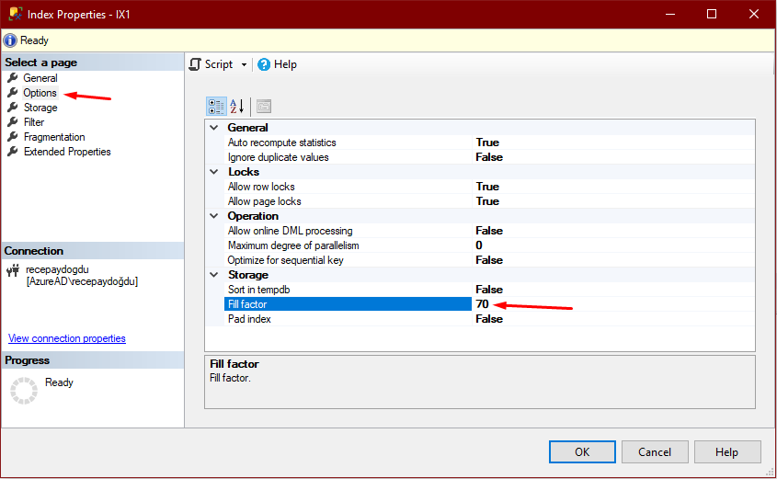

Fill Factor için 70 değer verdiğimizde index page’lerimizin %70’i dolu olacak şekilde düzenlenir.

Script ile oluşturulması ise aşağıdaki gibidir;

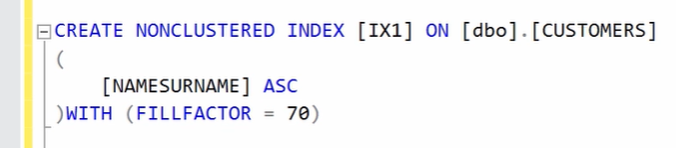

Her seferin Fill Factor ayarlamakla uğraşmayalım, server bazında default olarak Fill Factor değeri oluşturalım. Her index oluşturduğumuzda default Fill Factor değeri geçerli olsun dersek Server Properties sekmesinden Database Settings içerisinde default index fill factor değerini değiştirebiliriz.

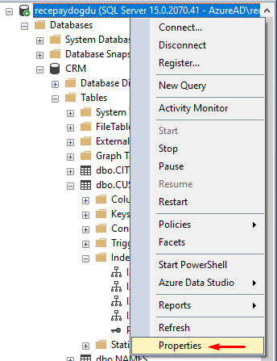

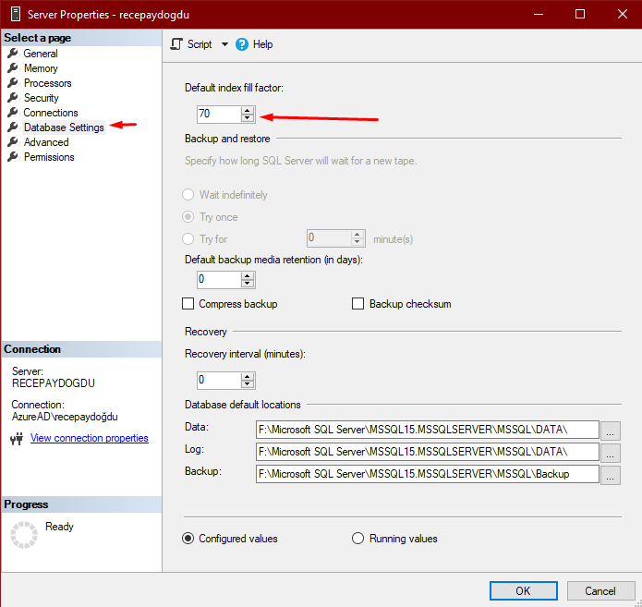

Bu işlemden sonra oluşturduğumuz her indexin Fill Factor değeri 70 olarak oluşacaktır.

### İstatistikler

Bizim her indeximiz için Statistics bölümünde istatistikler oluşur.

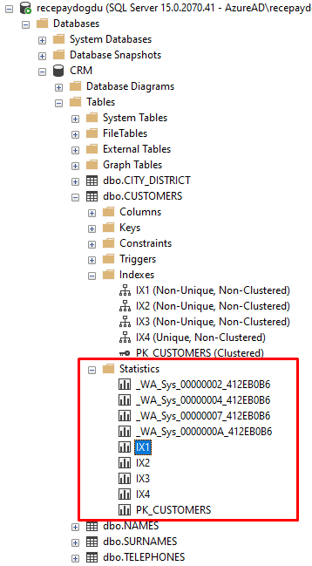

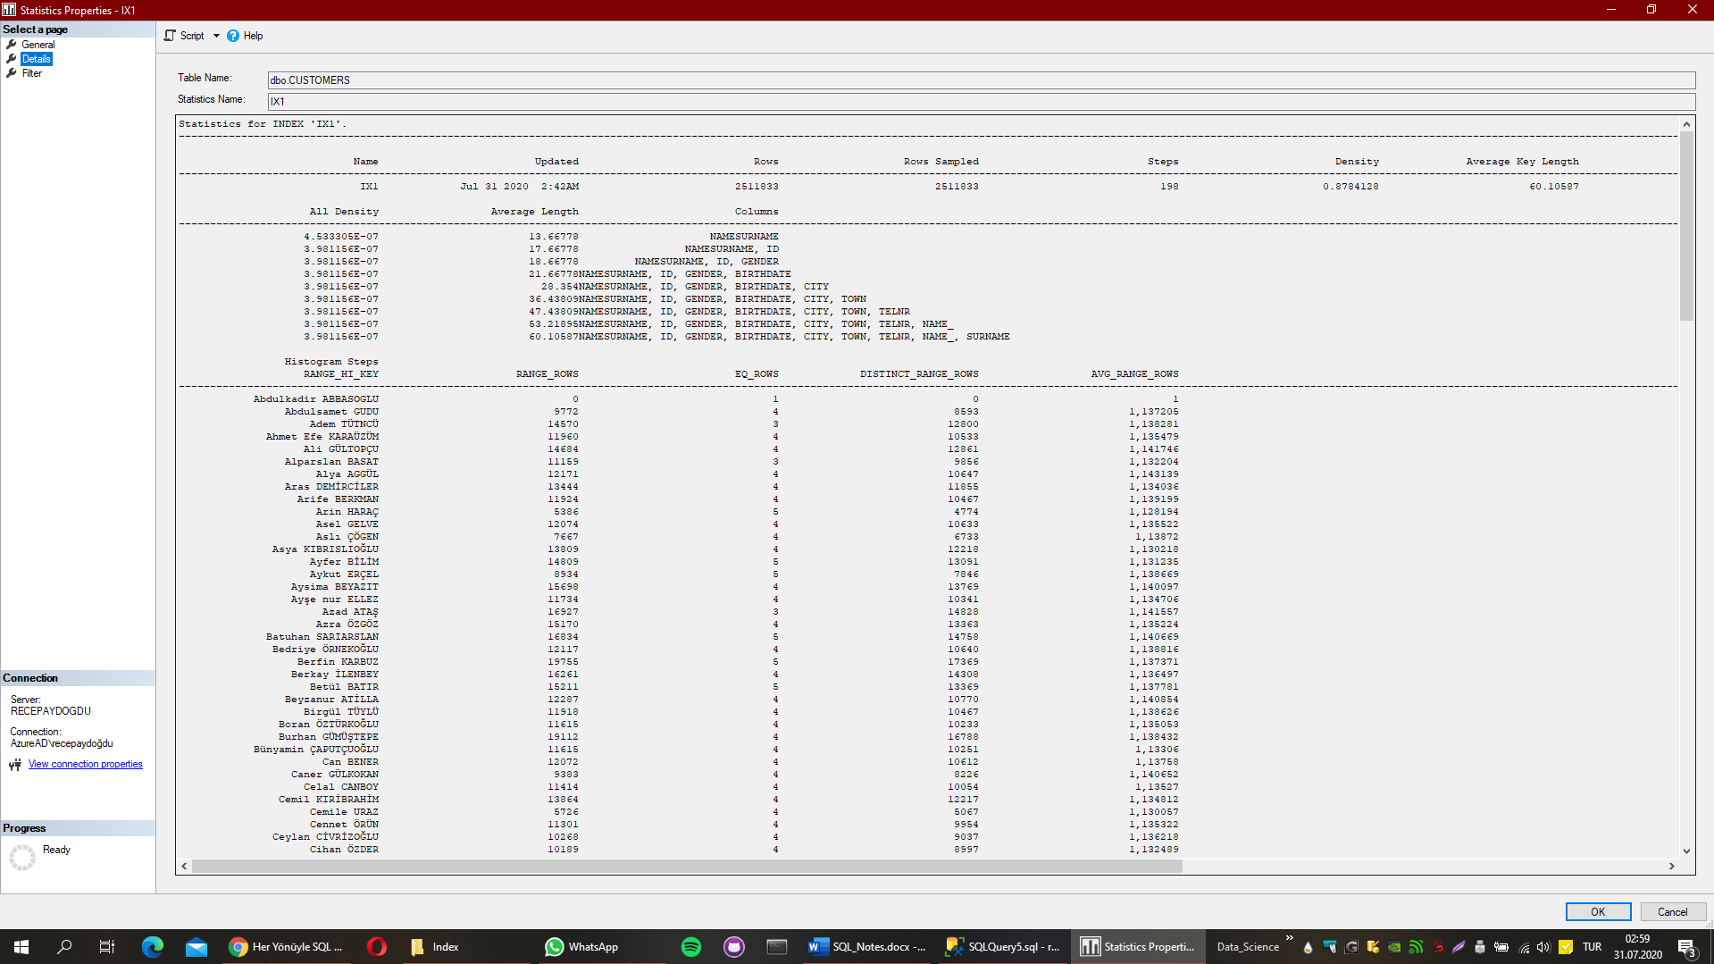

Örneğin IX1 indexinin istatistik detaylarına baktığımızda her bir değişkenin kaç kez var olduğu gibi değerler görürüz.

Bizim sorgularımızda SQL Server hangi index’i kullanacağına bu istatistik değerlerine göre karar verir.

Örneğin BIRTHDATE ve USERNAME alanlarına göre sorgulama yapacağımızı varsayalım;  
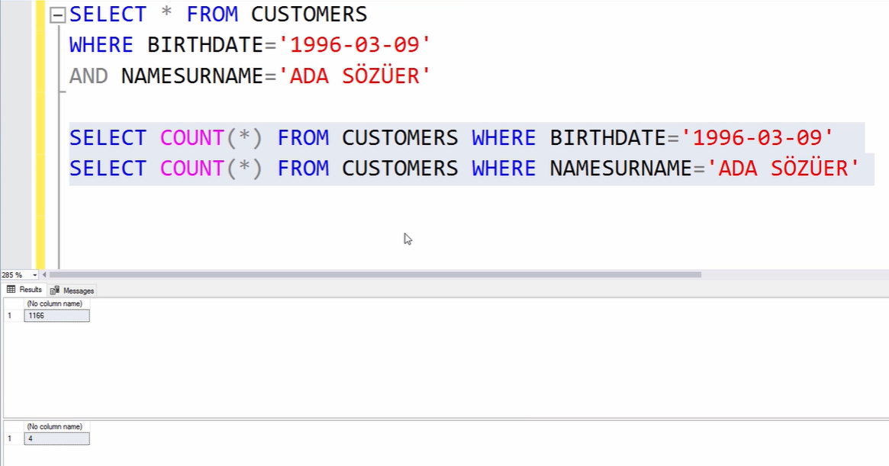

O doğum tarihinde doğan 1166 kişi var, ADA SÖZÜER isminde ise 4 kişi var. Biz yukarıdaki sorguyu yaptığımızda 4 seçenek arasından bulup getirmek daha hızlı olacağından SQL Server IX1 indexini çalıştırır.

Bu istatistik değerleri her index oluşturulduğunda güncellenir, ya da elle güncellememiz gerekir. SQL Server’ımızın doğru performansta çalışması için düzenli olarak istatistiklerin güncellenmesi gerekir.

ADA SÖZÜER isimli müşteriden yaklaşık 5000 adet eklendiğini düşünelim ve istatistiklerin güncellenmediğini düşünelim.

Biz aynı sorguyu tekrar yaptığımızda istatistiklerimiz güncel olmadığından SQL Server yine IX1 index’ini kullanarak sorguyu gerçekleştirecektir.

IX1 indexi ile yapılan page okuma sayısını aşağıda görebilirsiniz. (22437)

WITH (INDEX=IX3) komutu ile sorguda kullanmak istediğimiz indexi belirttik ve bu sorguda okunan page sayısı 3593 olarak karşımıza çıktı.

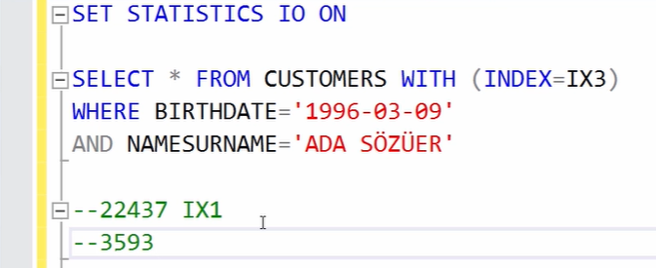

#### İstatistik Güncellemenin 3 Yolu Var

1. Index’i rebuild etmek veya reorganize etmek.

Bu adım sistem kapalı yapılması gerektiğinden her zaman mümkün olmayabilir.

1. SP_UPDATESTATS komutu ile tüm tablolar için istatistikleri güncelleyebiliriz.
2. UPDATE STATISTICS CUSTOMERS komutu ile de belirttiğimiz tablo için istatistiklerimizi güncelleyebiliriz.

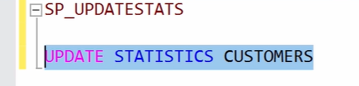

İstatiklerimiz güncellendikten sonra yukarıdaki sorguyu çalıştırdığımızda ise okunan page sayısı 35 oldu.

**İstatistiklerimizin her gün güncellenmesi gerekir!!**

## View

Bir yahut birden fazla tabloyu join ile birleştirip, where ile koşul belirttikten sonra içerisinde group by deyiminin kullanılabildiği sanal tabloya view denir. View in amaçlarından bir tanesi ise birden fazla tablodan çekilen verilerin tek tablo içerisinde toplanması ve bu sanal tablo içerisinden gerekli filtreler verilerek sorgu ile raporlama yapılabilmesidir, bunlar sql view avantajları arasında sayılabilir.

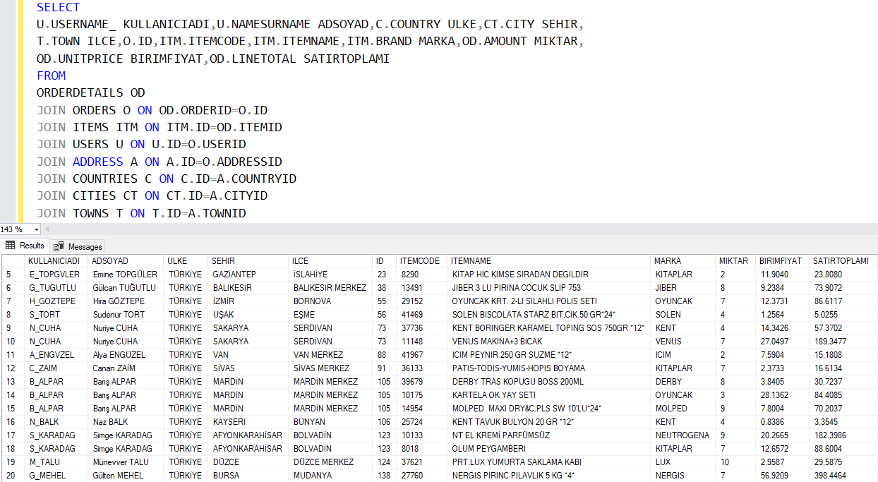

Burada oluşturduğumuz gibi joinler ve alias’lar içeren karmaşık bir sorguyu bazen tablo olarak kullanmamız gerekebilir. Bu yapıya View denir.

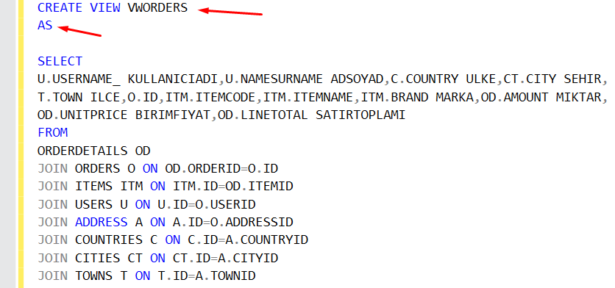

Sorgumuzun başına bu kod satırlarını ekleyerek VWORDERS adında View oluşturduk.

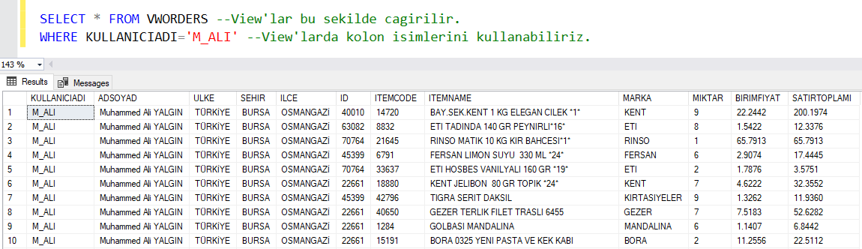

## User Defined Functions

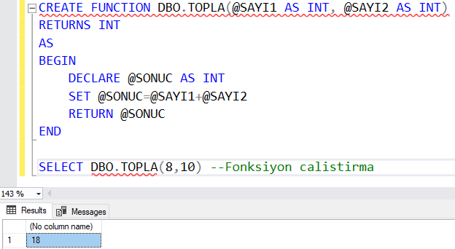

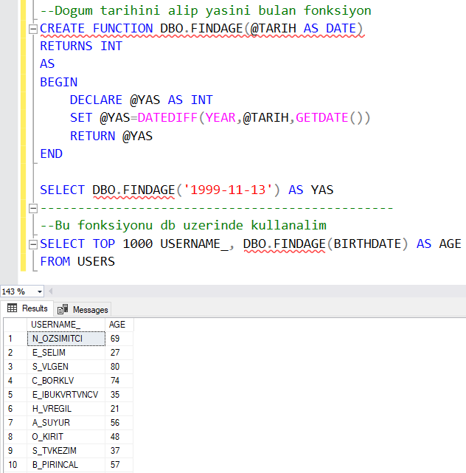

### Gün Adını Getiren Fonksiyon

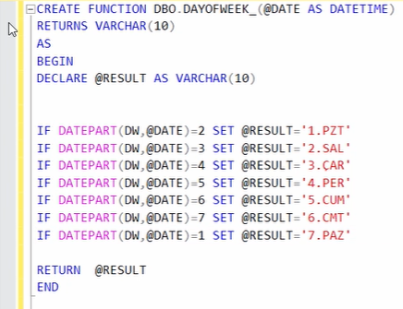

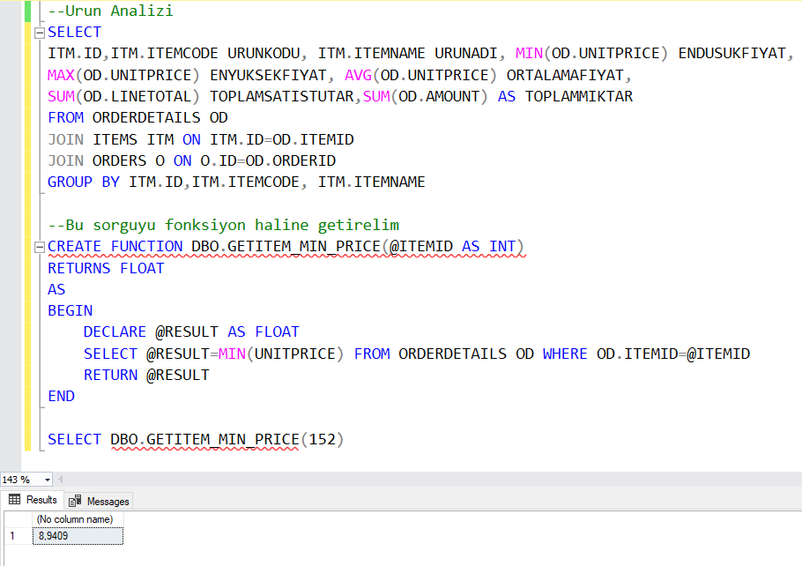

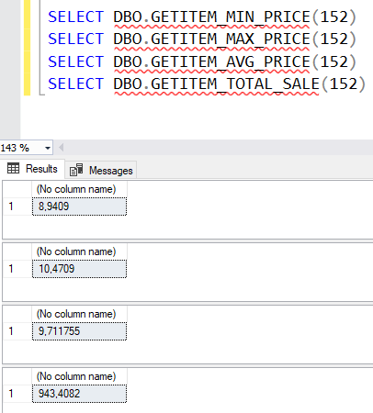

Fonksiyonların en büyük dezavantajı satır satır işlem yaptıkları için çok yavaş çalışmalarıdır.

TOP 100 sorgumuz bile 4 saniye sürdü.

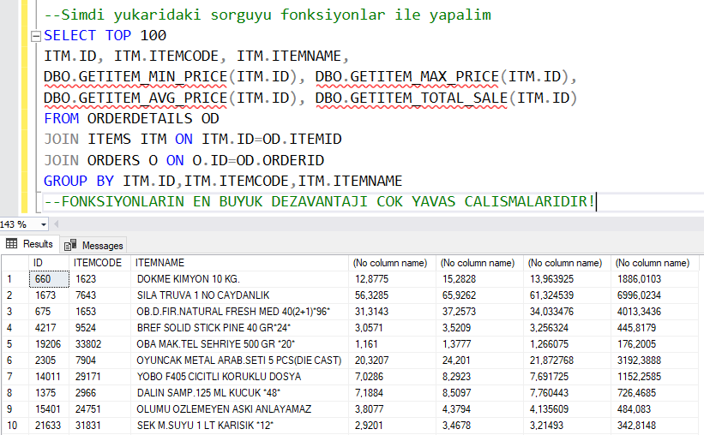

Bu kadar yavaş olmasının sebebi index olmamasıdır.

ITEMID için index oluşturursak sorgumuz hızlanacaktır.

Included Columns’lara ise AMOUNT, UNITPRICE ve LINETOTAL sütunlarını ekleyelim.

İstatistikleri de güncelleyelim.

Bu işlemler sonucunda 3 4 dakika süren tüm verileri çağırma süresi 1 saniyeye düştü.

### İki Parametreli Fonksiyonlar

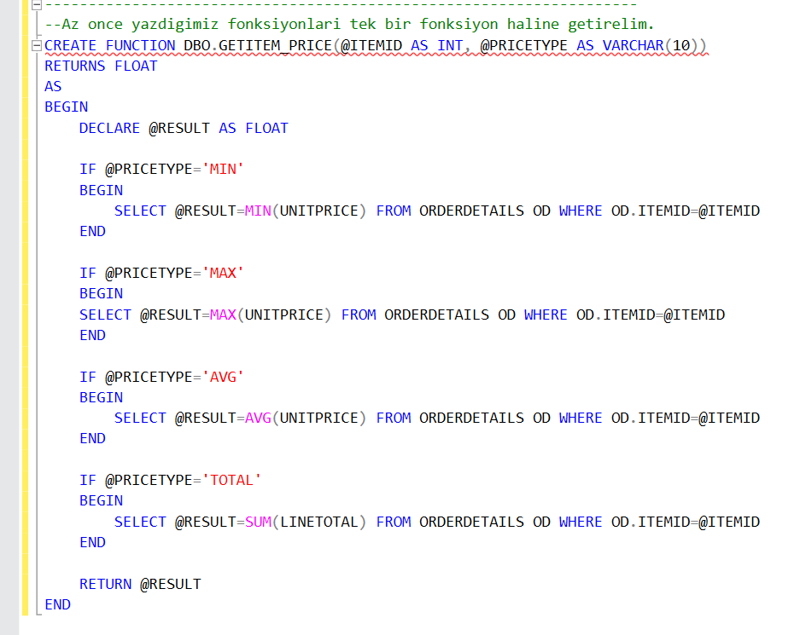

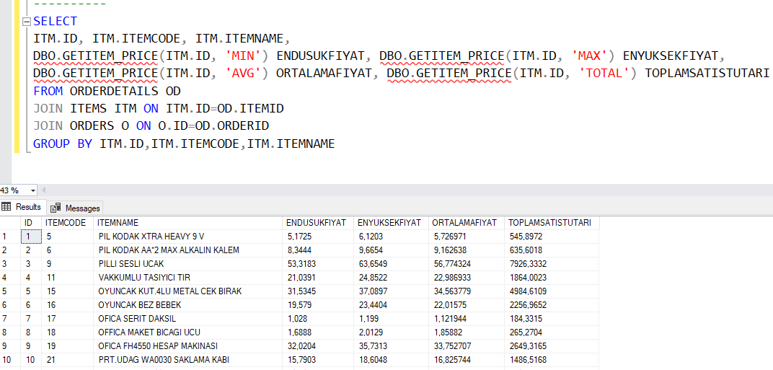

### Table Valued Functions

Tek seferde birden fazla veri döndüren fonksiyonlar table valued functions olarak isimlendirilir.

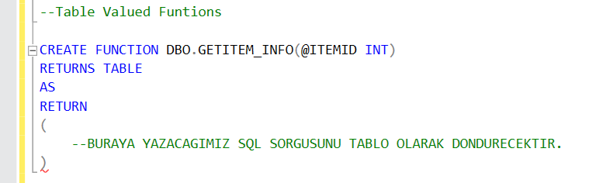

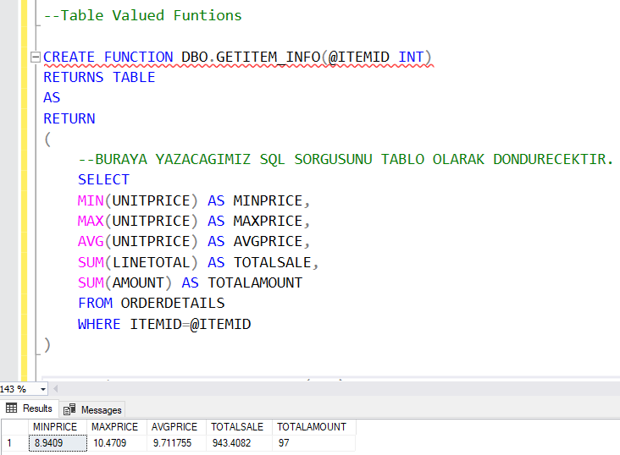

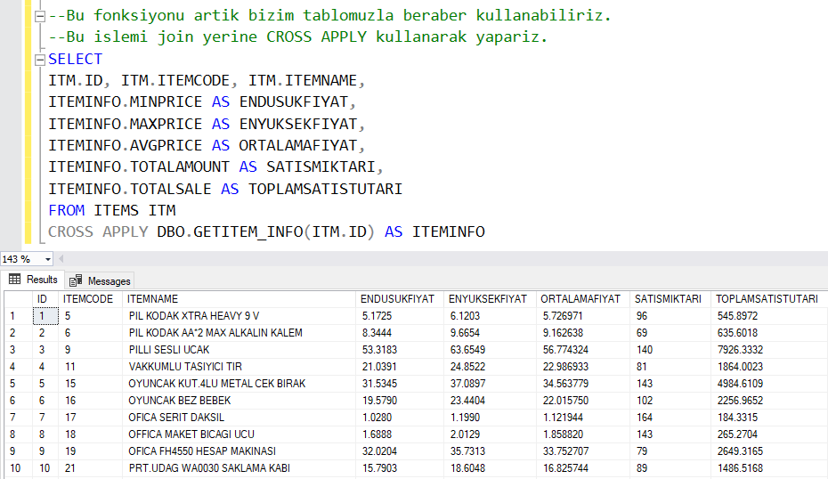

**Bu yöntemle çok çok daha hızlı şekilde sorgularımızı gerçekleştirdik.**

## Stored Procedure

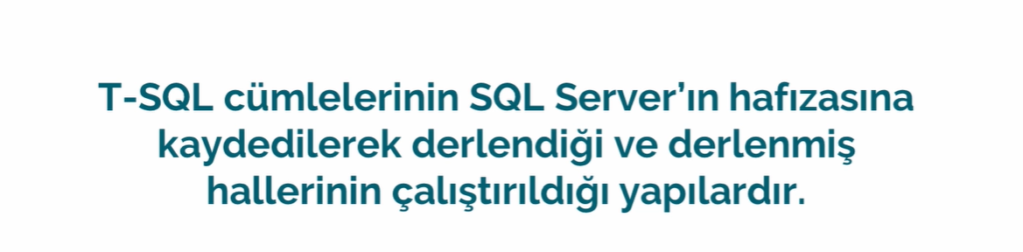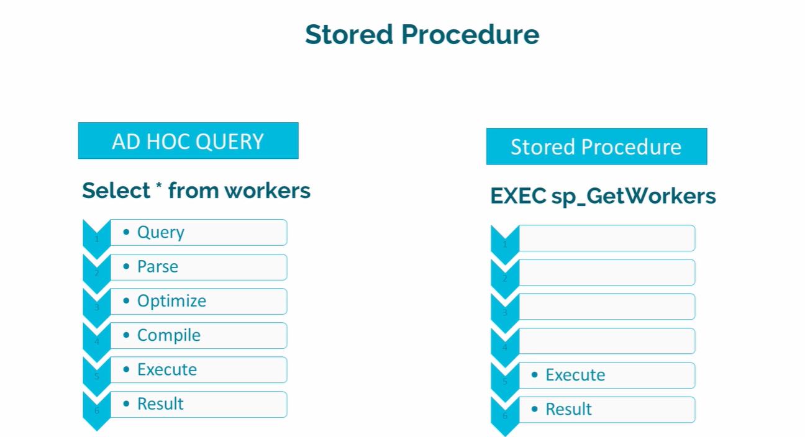

### Turnike Geçiş Sistemi Örneği

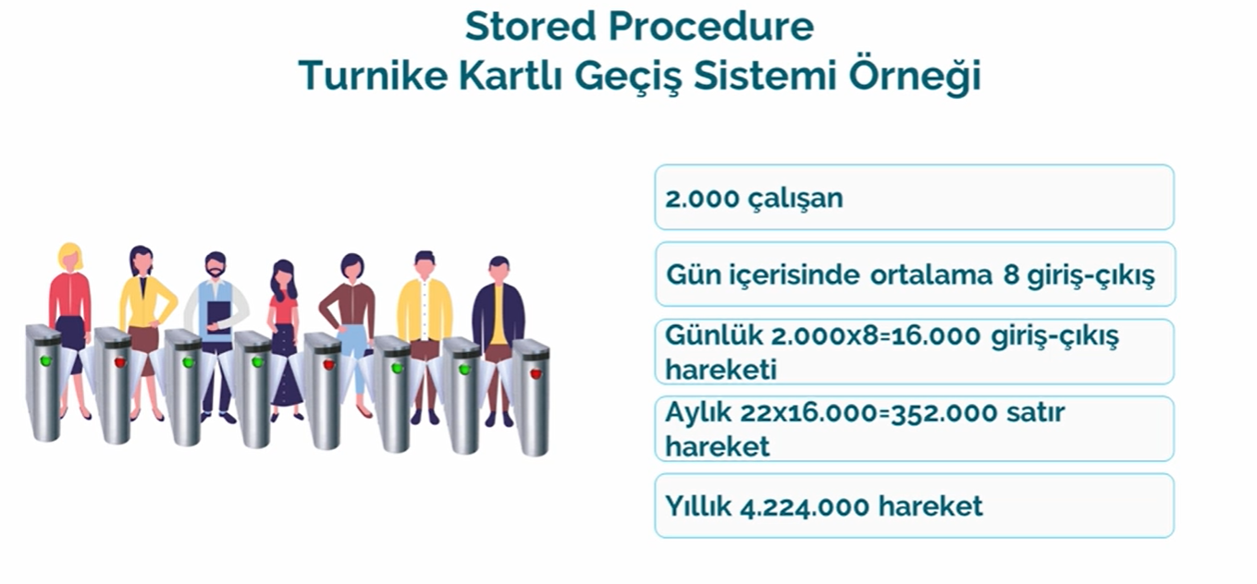

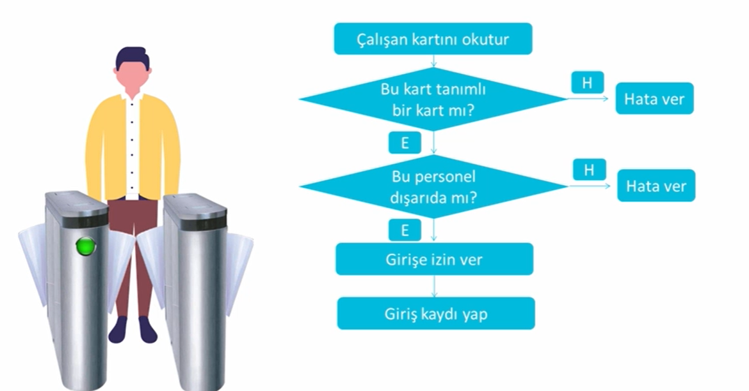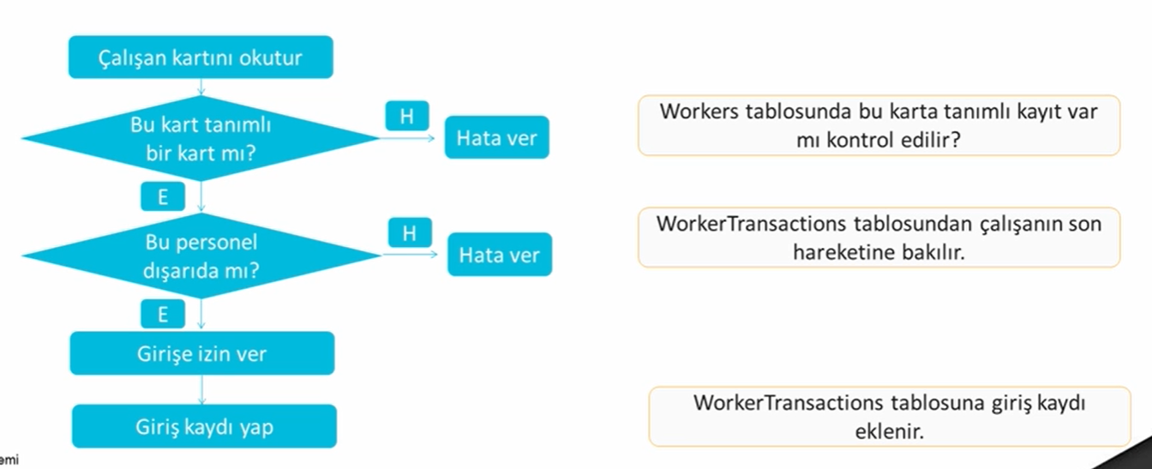

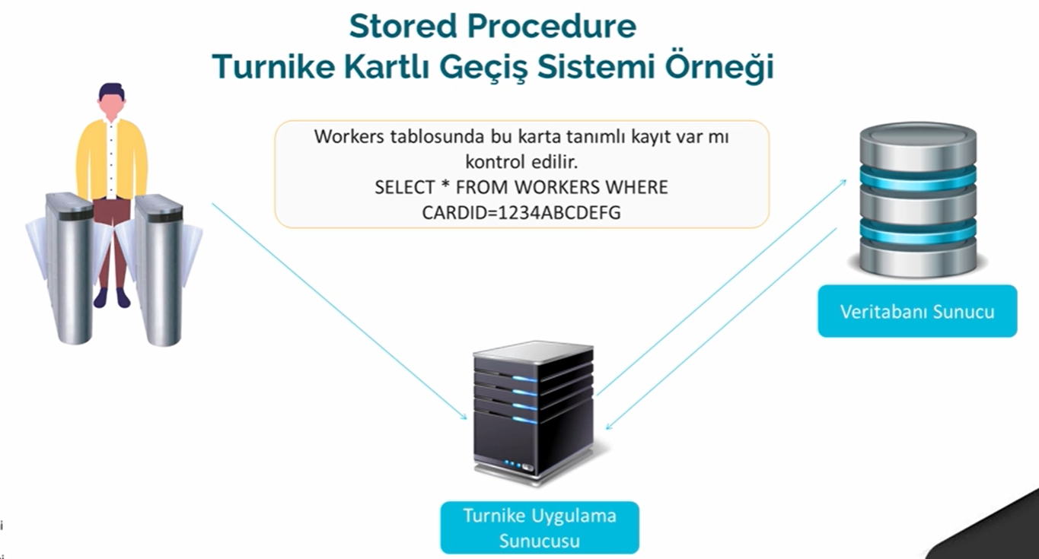

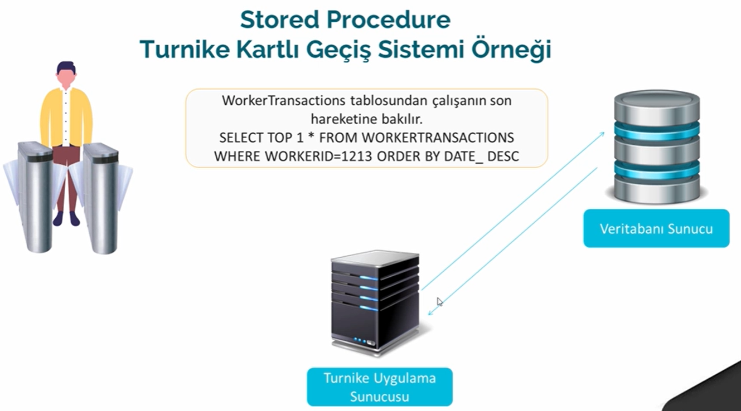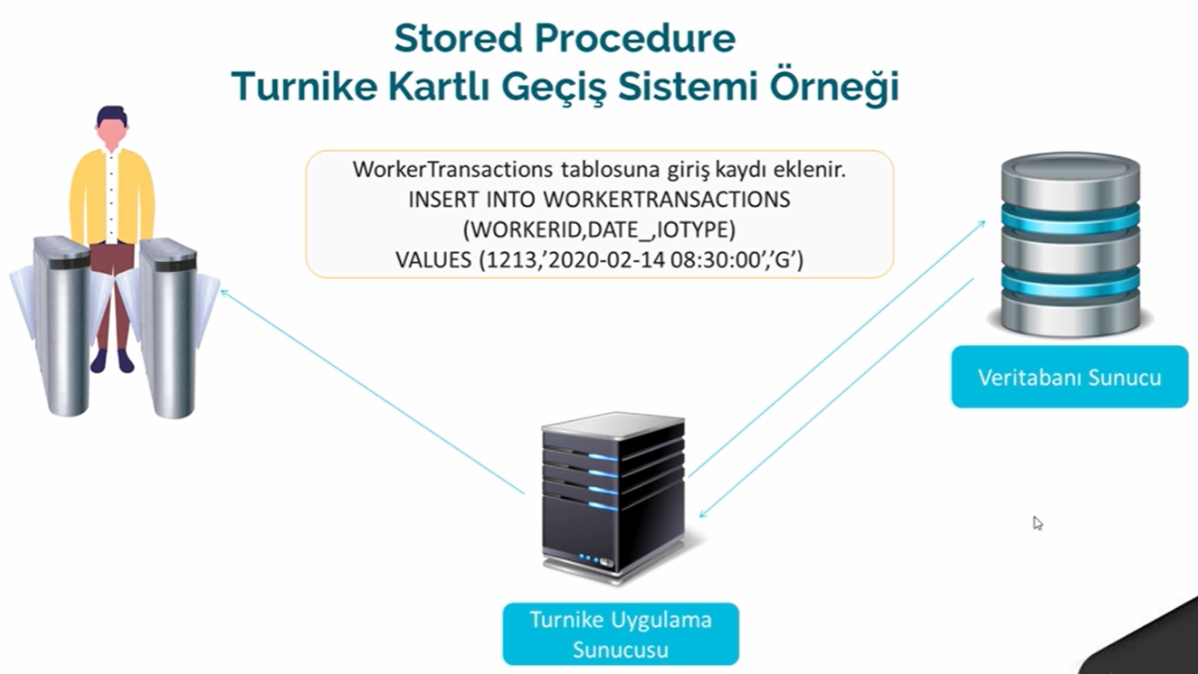

### Stored Procedure Oluşturma

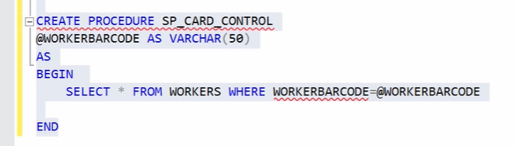

Barkod numarasının geçerli olup olmadığını kontrol etmek için IF EXISTS ve RAISERROR yapısını kullanabiliriz.

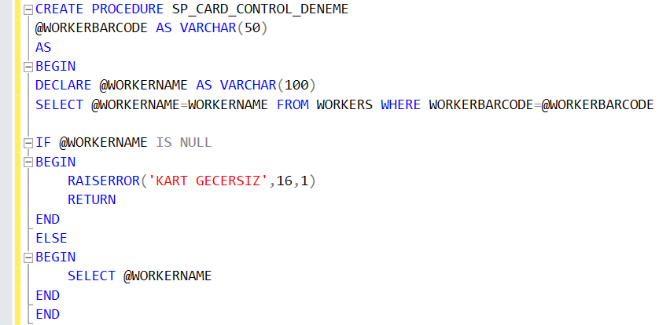

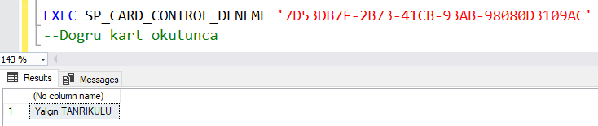

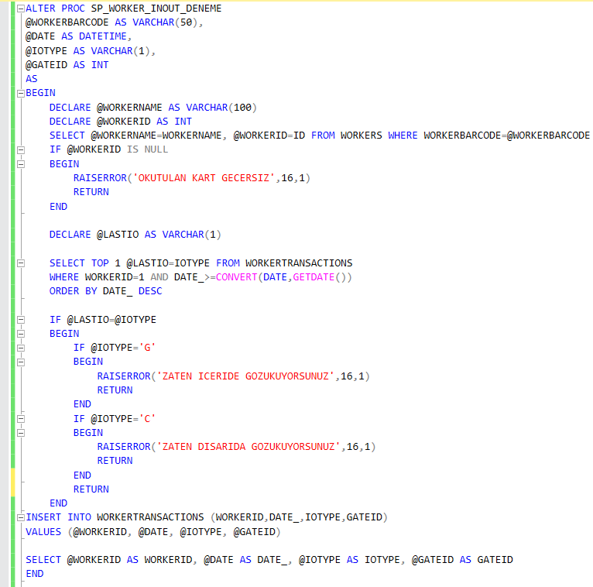

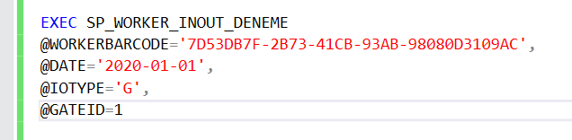

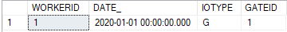

Stored Procedure’lerimizin sonuçlarını INSERT INTO EXEC komutu ile tabloya atabiliriz. Bu tablo ile view’da yaptığımız gibi filtreleme işlemleri yapabiliriz.

Farklı kullanıcıların aynı anda bu işlemi yapabileceği durumlarda #RAPOR gibi # sembolünü kullanarak sadece bir session’a özel olan geçici tablo oluşturmamız faydalı olacaktır.

### Stored Procedure Kullanmanın Faydaları

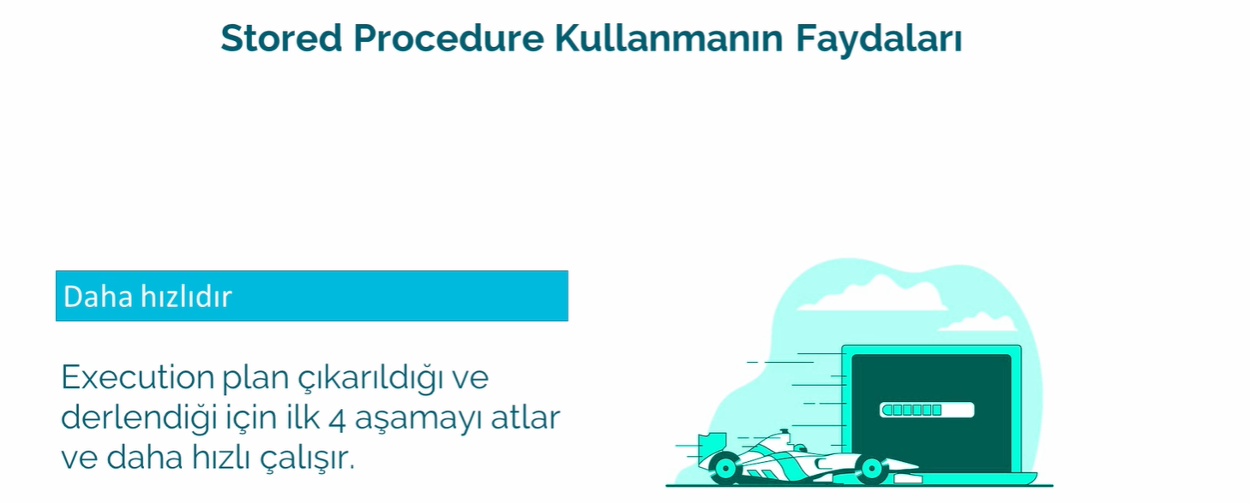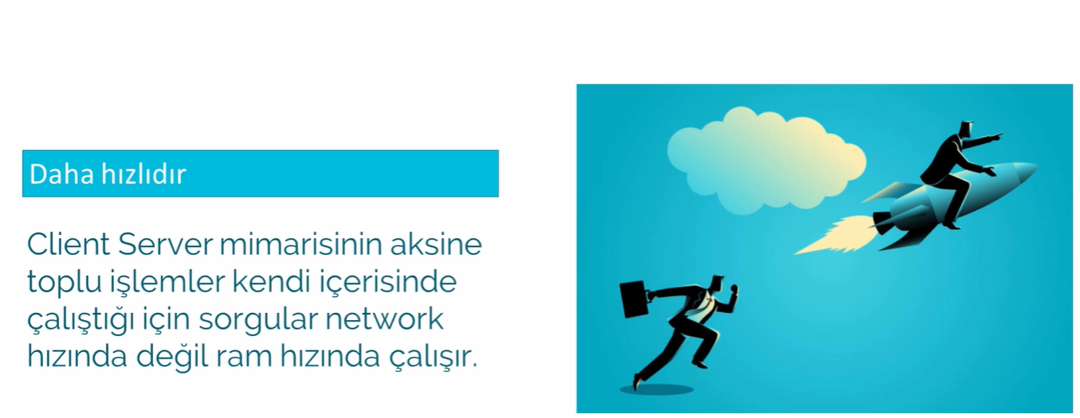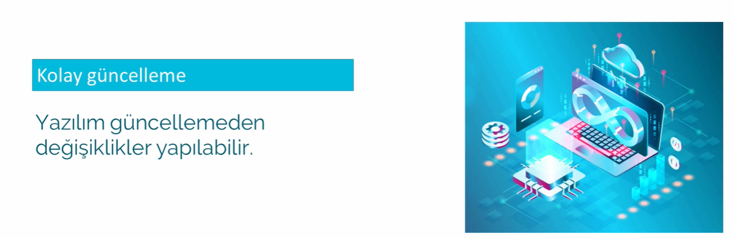

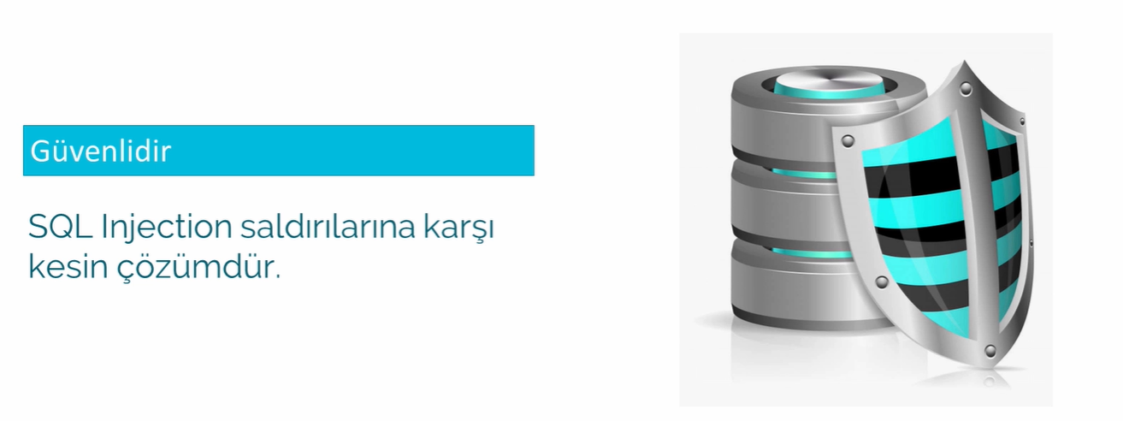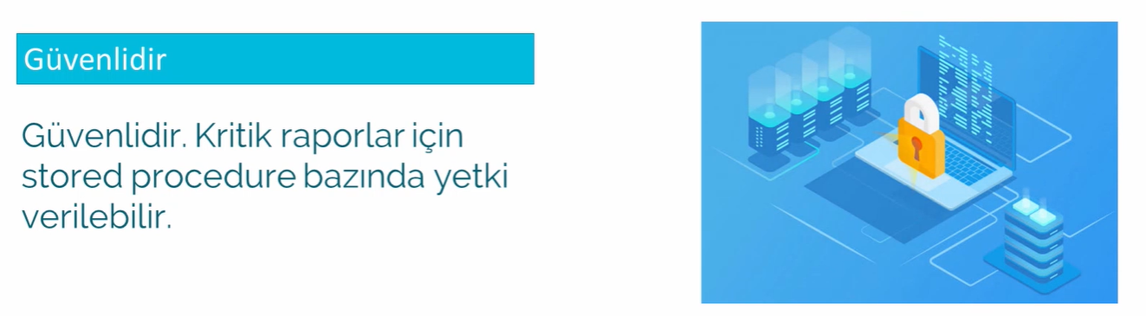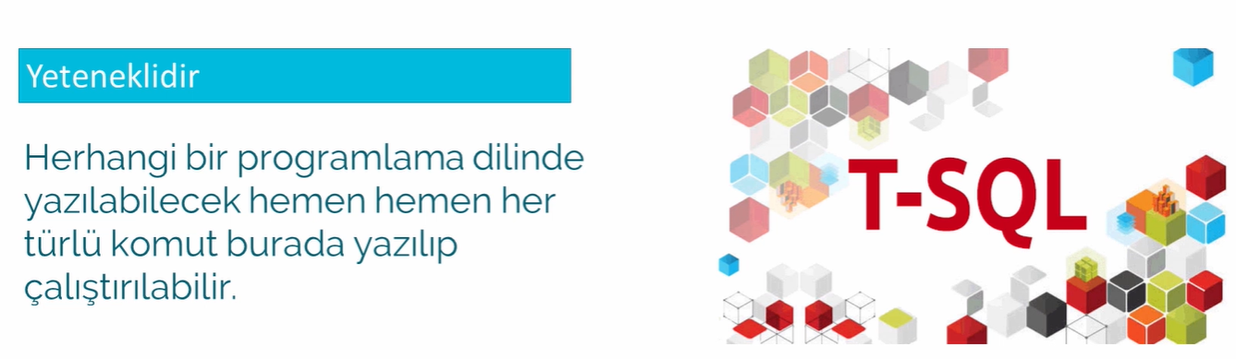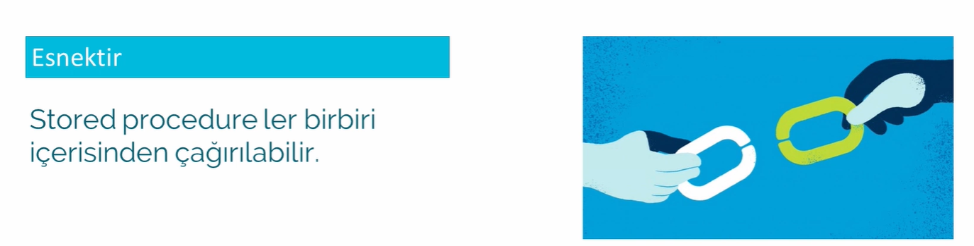

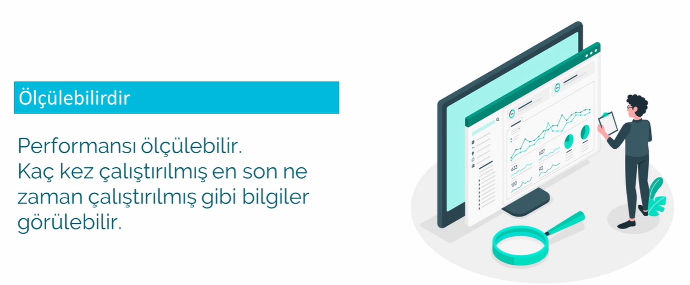

## Trigger

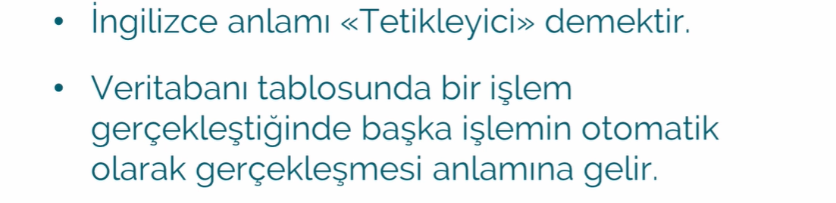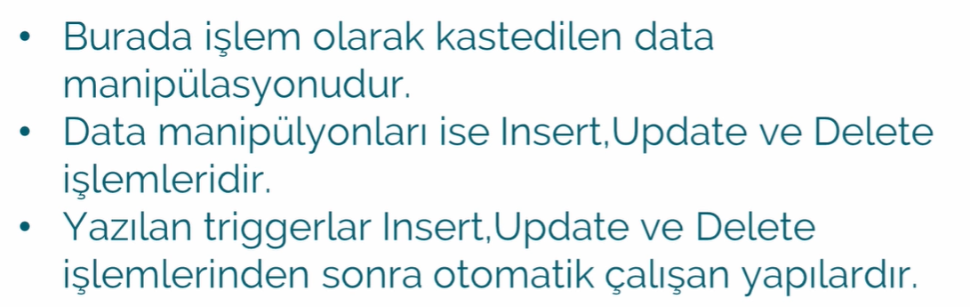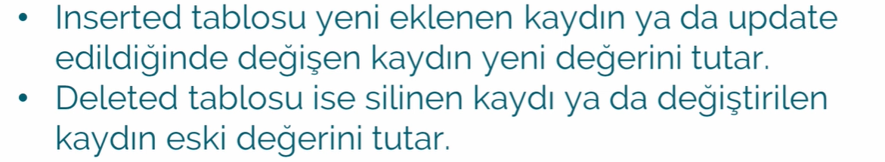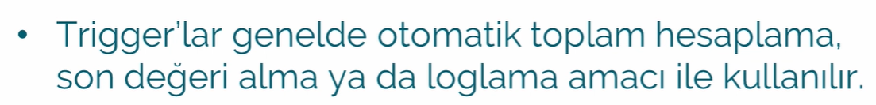

### Toplam Tablosu Oluşturma

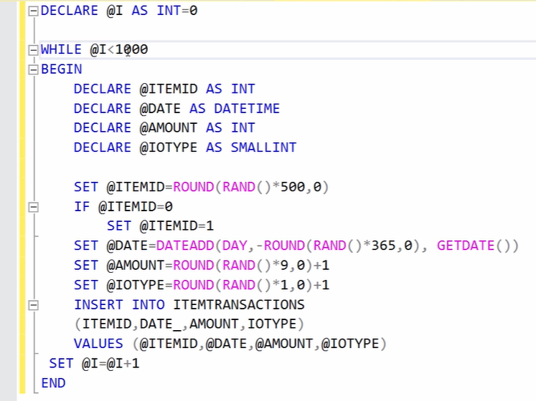

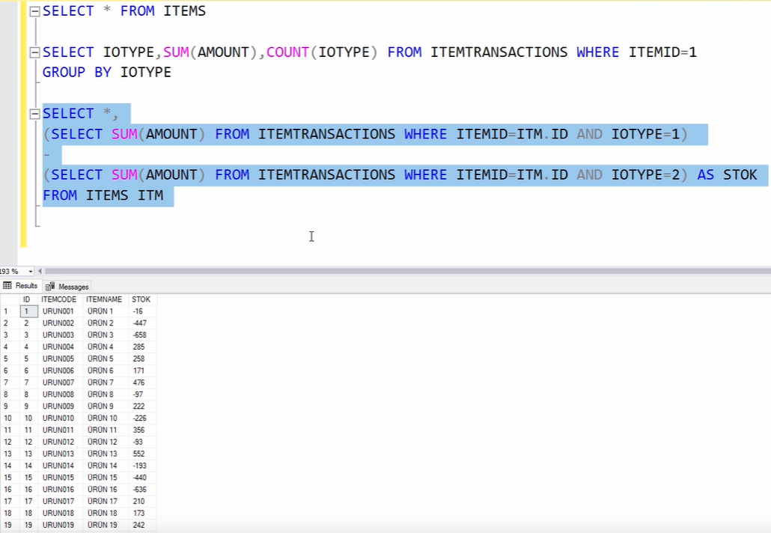

Bir STOCK tablosu oluşturup bu verileri tabloya atarsak, sonraki sorgularımızda bu tablodan verileri çekersek çok daha az maliyet ile işlemi gerçekleştirmiş oluruz.

### Toplam Tablosu Insert Trigger

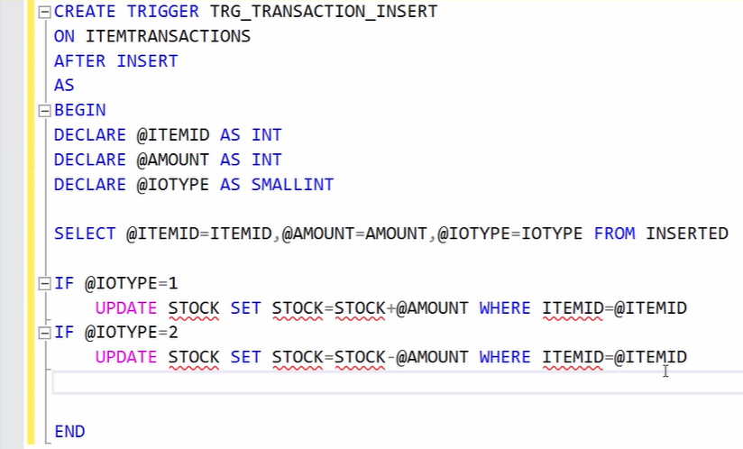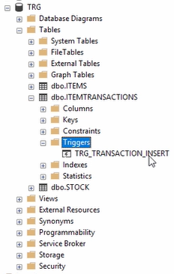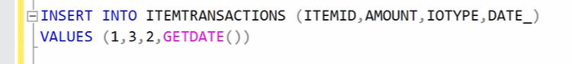

Bu trigger sayesinde sonraki insert işlemlerimiz sonucunda Stock tablomuza da ekleme yapacak.

### Toplam Tablosu Delete Trigger

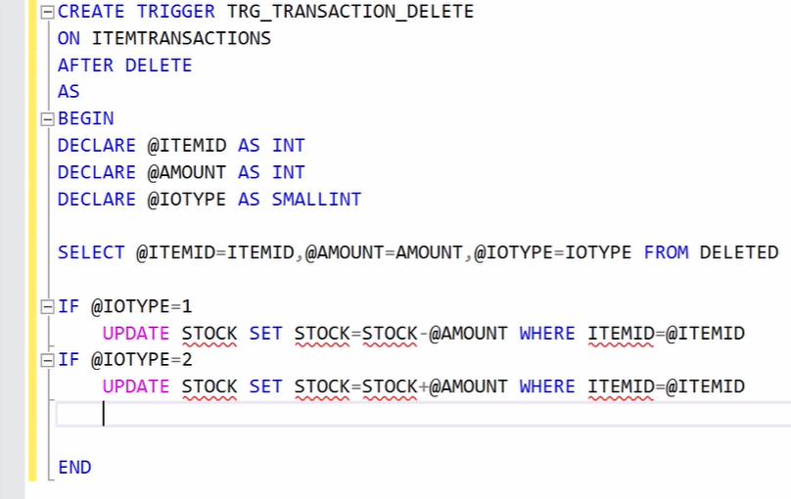

### Toplam Tablosu Update Trigger

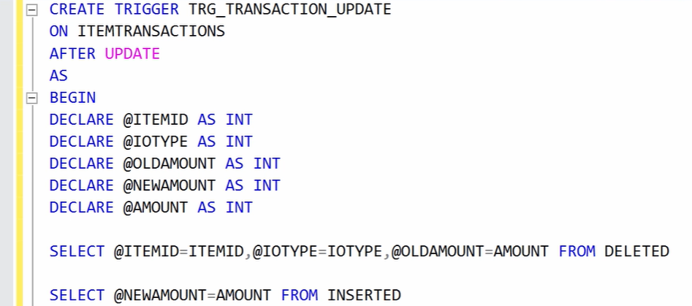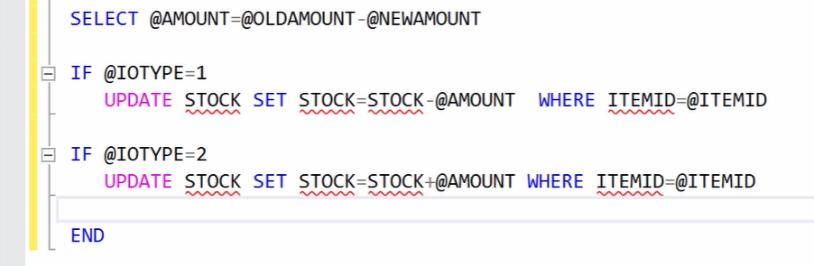

### Trigger ile Son Kaydı Loglama

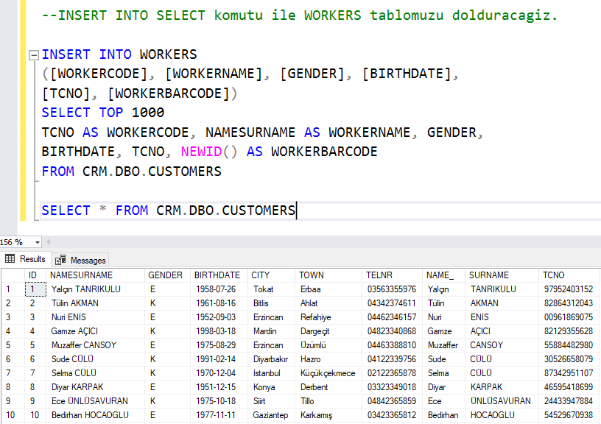

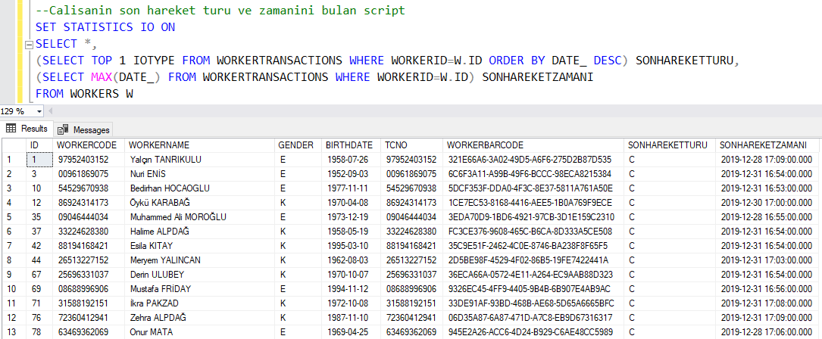

Bu işlemi bu şekilde yapmak çok maliyetlidir. GB’larca veri okuması gerekir.

Her çalışanın son işlemini yeni bir tabloya aktararak bu sorunu çözebiliriz.

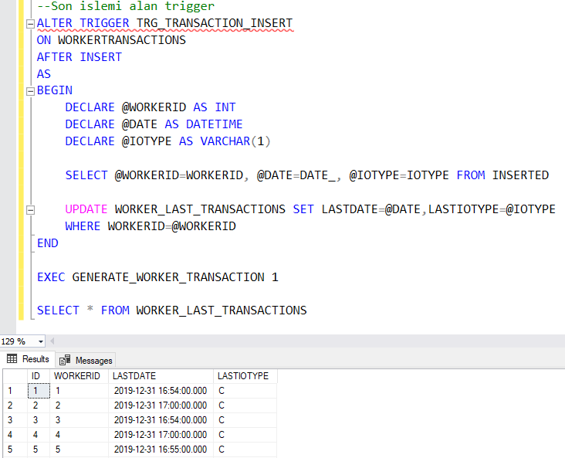

### Trigger ile Loglama

E-Trade veritabanında yeni bir ürün eklendiğinde, güncellendiğinde ya da silindiğinde o kaydı loglayacak bir trigger yazacağız.

Öncelikle log’ları tutacağımız bir tablo oluşturalım.

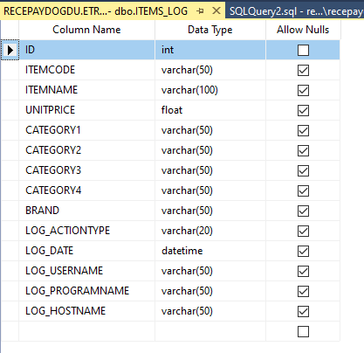

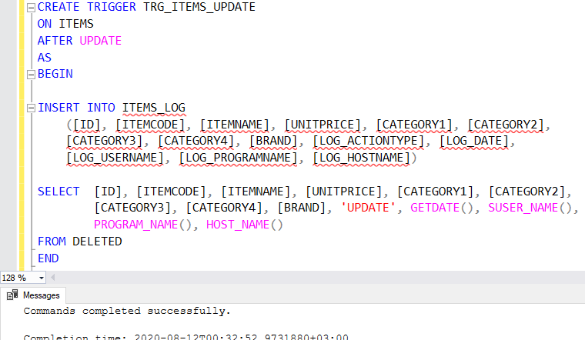

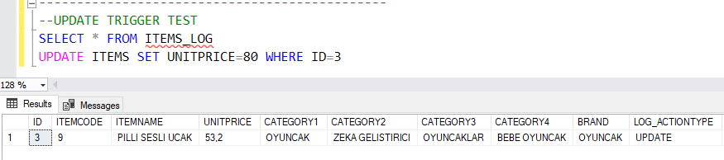 

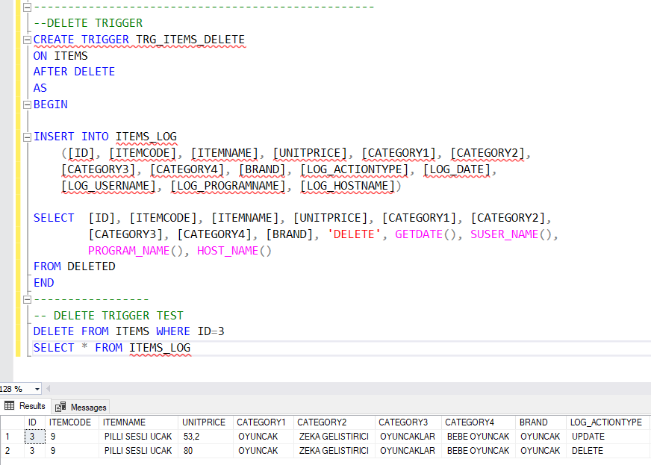 

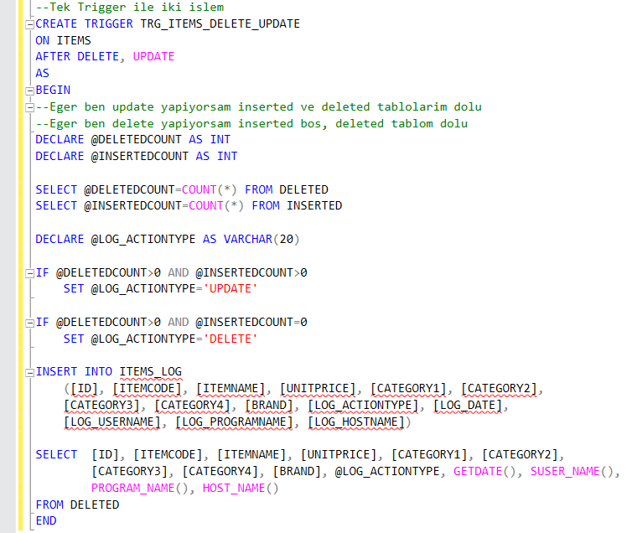 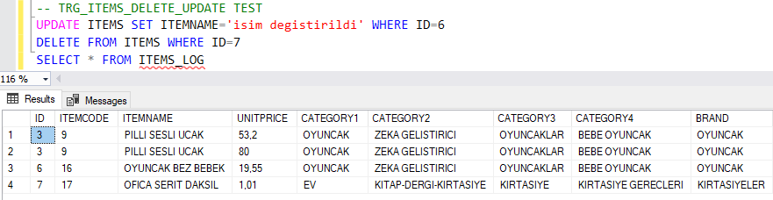 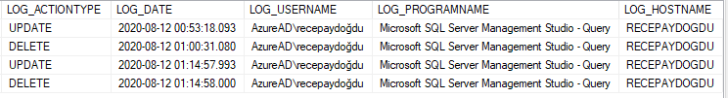 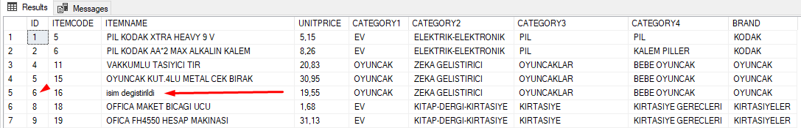

### Instead of Trigger

Instead of Trigger’larda After yerine Instead of yazılır. Bu işlem sayesinde örneğin, delete işleminden sonra değil, delete işlemi yerine çalış emri verilir. Tablodan ne kadar delete etmek istesek de o işlem gerçekleşmez ancak log tablosuna kayıt atılır.

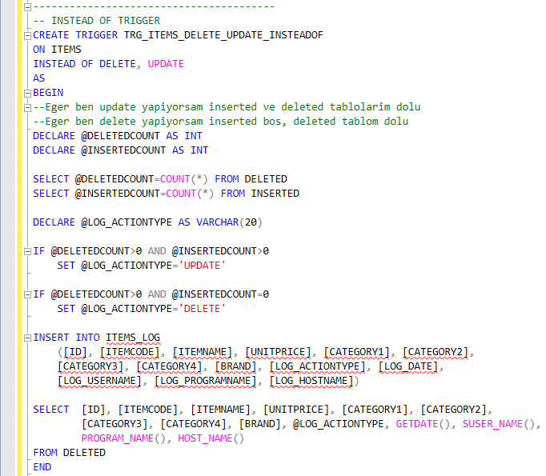

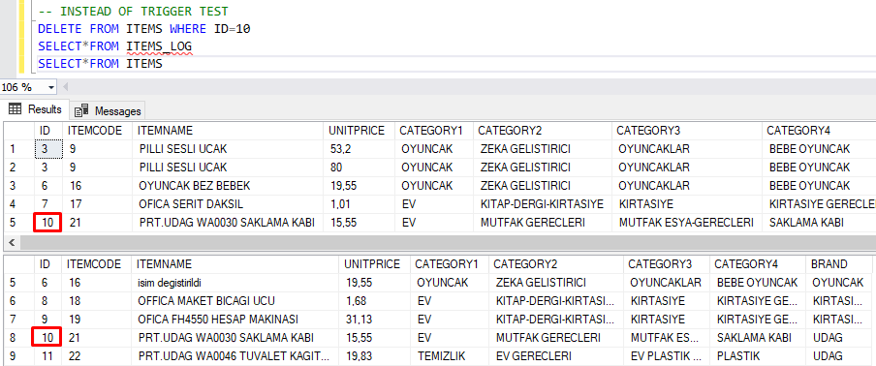

10 ID’li item silinmedi ama log tablosuna kayıt edildi.

# Kaynakça

* **Uygulamalarla SQL Öğreniyorum – Ömer Çolakoğlu**

[**https://www.udemy.com/course/sql-ogreniyorum/**](https://www.udemy.com/course/sql-ogreniyorum/)

* **Uçtan Uca SQL Server – Ömer Çolakoğlu**

[**https://www.udemy.com/course/uctan-uca-sql-server-egitimi/**](https://www.udemy.com/course/uctan-uca-sql-server-egitimi/)

* **Her Yönüyle SQL Server – Ömer Çolakoğlu**

[**https://www.btkakademi.gov.tr/portal/course/her-yonuyle-sql-server-9007#!/about**](https://www.btkakademi.gov.tr/portal/course/her-yonuyle-sql-server-9007#!/about)